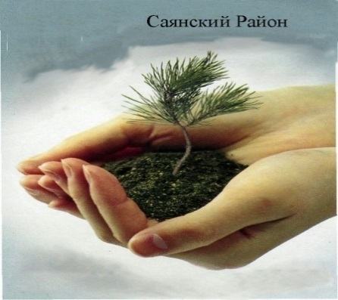
МКУ «Управление образования администрации Саянского района»

Сборник материалов

районной педагогической конференции «Мои инновации: эффективные педагогические и управленческие практики – основа системных изменений».

27 марта 2019года

Материалы
районной педагогической конференции
работников муниципальных образовательных учреждений

Саянского района «Мои инновации: эффективные педагогические и управленческие практики – основа системных изменений»

Районная педагогическая конференция работников образовательных учреждений Саянского района - традиционное место предъявления инновационного, востребованного временем педагогического опыта. На ней подводятся итоги работы педагогов и управленческих команд образовательных организаций района по решению задач прошлой конференции. В работе конференции приняли участие 160 педагогов из 22 учреждений.
Цель конференции – представить и обсудить новые образовательные технологии и методики обучения и воспитания, обеспечивающие освоение детьми базовых умений и навыков, повышение их мотивации к учению и включенности в непрерывный образовательный процесс, достижение новых образовательных результатов и управленческие практики, направленные на формирование современной образовательной среды. А также скорректировать основные направления в решении актуальных проблем по реализации приоритетных направлений муниципальной и краевой системы образования в рамках национального проекта «Образование». Конечная цель которых – повышение качества образования.
В сборнике представлены статьи 22-х педагогов, в которых, обнаруживаются инновационные идеи для осуществления изменений системы образования в условиях реализации ФГОС.

Управление образования администрации Саянского района, 2019г.

СОДЕРЖАНИЕ

1.Резолюция районной педагогической конференции ……………………..…………….…5.
2. Программа работы тематических секций ……………………………………...…………. 7.
3.Секции
Секция «Новые образовательные результаты: инструменты оценки функциональной грамотности; мониторинг личностных образовательных результатов»
Гаммершмидт О.В., МКОУ Унерская СОШ, «Формирование математической функциональной грамотности младших школьников через решение проектных задач»……………………………………………………………………………………………………………...10.

Гусев А.В., МКОУ Тинская ООШ, «Карты понятий – как инструмент внутриклассного оценивания»………………………………………………………………………………………………………14.

Секция «Современные методы и технологий обучения, обеспечивающих освоение обучающимися базовых навыков и умений, повышения их мотивации к учению и включенности в непрерывный образовательный процесс»

Немцова Е.И., МБОУ «Агинская СОШ №2», «Педагогические ситуации, направленные на формирование УУД»………………………………………………………………………………………..19.
Козина Е.В., МКОУ Кулижниковская СОШ, «Эвристические методы работы на уроке русского языка как способ обучения творчеству»…………………………………………………..…..22.
Маркова В.Б., МКОУ Тугачинская СОШ, Мастер-класс «Эффективный графический прием технологии развития критического мышления- Денотантный граф»…………………….25.
Рубцова Т.В., МБОУ «Агинская СОШ № 2», «Учим финансовой грамотности: различные виды заданий по финансовой грамотности и возможность их использования в рамках изучения отдельных учебных предметов»………………………………………………………………………….…27.
Дольникова Т.С., МКОУ Гладковская СОШ, «Формирование естественнонаучных понятий как одно из условий развития ребенка»…………………………………………………….…30.

Секция Современные формы и методы воспитания, обеспечивающие формирование инициативности, позитивной социализации, выработку умения сотрудничать. РДШ, медиация»

Черенкова О.В., МБОУ «Агинская СОШ №2», «Социальное проектирование как одно из приоритетных направлений работы с обучающимися для формирования их гражданской позиции и развития патриотизма»………………………………………………………………. .34.
Гаммершмидт И.И., МБОУ «Агинская СОШ №1», «Разработка и реализация индивидуальных образовательных маршрутов одаренных и способных обучающихся в условиях реализации ФГОС»……………………………………………………………………………………………..37.
Требина Е.А., МКОУ Среднеагинская СОШ, «День погружения в событие и событийный квест как формы гражданско-патриотического воспитания»…………………..39.

Секция «Обеспечение доступного и качественного дошкольного
образования посредством совершенствования образовательной среды и эффективной организации образовательного процесса в соответствии с
ФГОС ДО»

Бехлер М.Н., МКДОУ Агинский д/с №3 «Родничок», «Родительский университет как инновационная форма взаимодействия с родителями воспитанников»………………………….41.
Рутц С.Н., Кузьмина О.В., МКДОУ Агинский д/с №3 «Родничок», «Современная педагогическая технология эффективной социализации ребенка в дошкольной организации «Дети- волонтеры»………………………………………………………………………………….44.
Чудакова В.В., МКДОУ Агинский детский сад №1 «Солнышко», мастер-класс «Развивающие планшеты своими руками»………………………………………………………...46.

Зинченко Н.В., МКДОУ Средне-Агинский детский сад, «Детский совет» - как важнейшая форма поддержки детской инициативы………………………………………….....50.
Савченко Г.М. МКДОУ Агинский детский сад №2 «Золотой ключик», «Приёмы формирования успешности дошкольников»…………………………………………………..……52.

Секция «Модели реализации инклюзивного образования в ОО, ДОО направленных на расширение вариативности образования для детей с ОВЗ»

Зубрицкая И.В., Швецова М.Ю., МБОУ «Агинская СОШ № 1», «Расширение вариативности образования для детей в рамках инклюзивного образования»…………………57.
Кремнева Н. В, Речнева Н.В., Девальд В.А., МБОУ «Агинская СОШ № 1», «Помощь в профессиональной ориентации обучающимся с умственной отсталостью (интеллектуальными нарушениями) через коррекционно-развивающие занятия»……..………60.

Секция «Становление цифровой образовательной среды»

Пряжникова Н.С., МКОУ Тинская ООШ, «Использование образовательных платформ на уроках английского языка»…………………………………………………………………….…62.
Просянникова Е.В., МКОУ Большеарбайская СОШ, мастер-класс «Карты ароморфозы»…………………………………………………………………………………………66.

Резолюция
по итогам районной конференции «Мои инновации: эффективные механизмы деятельности педагога на основе системно - деятельностного подхода»
29 марта 2019г.

Двадцать девятого марта 2019г. проходила традиционная педагогическая конференция работников образовательных организаций Саянского района «Мои инновации: эффективные педагогические и управленческие практики – основа системных изменений».
Конференция призвана содействовать росту профессионального мастерства педагогических работников и обеспечению их методической готовности к реализации приоритетных направлений муниципальной и краевой системы образования в рамках национального проекта «Образование».
Конференция проводилась МКУ «Управление образования администрации Саянского района» на базе МБОУ «Агинская СОШ №1».

В работе конференции приняли участие 160 педагогов это руководители образовательных организаций и их заместители, педагоги, воспитатели образовательных учреждений дошкольного, общего и дополнительного образования. На представление педагогических и управленческих практик подана 51 заявка. После заочной экспертизы, критериями которой выступили: актуальность, теоретическая и практическая значимость, новизна и оригинальность, эффективность с точки зрения возможности формирования у обучающихся предметных, метапредметных и личностных результатов, возможность использования на уровне отдельного педагога, учреждения, муниципалитета рекомендовано принять участие 29 заявкам на выступления. На шести секциях тридцать три педагога представили инновационные практики своей работы. По итогам очной экспертизы 19 работ вошли в сборник.
На конференции 2019 года прошло представление и обсуждение успешных практик, направленных на реализацию приоритетных направлений муниципальной и краевой системы образования в рамках национального проекта «Образование». Темы секционных заседаний соответствовали краевым направлениям развития системы образования: «Новые образовательные результаты: инструменты оценки функциональной грамотности; мониторинг личностных образовательных результатов», «Современные методы и технологий обучения, обеспечивающих освоение обучающимися базовых навыков и умений, повышения их мотивации к учению и включенности в непрерывный образовательный процесс», «Современные формы и методы воспитания, обеспечивающие формирование инициативности, позитивной социализации, выработку умения сотрудничать. РДШ, медиация», «Обеспечение доступного и качественного дошкольного образования посредством совершенствования образовательной среды и эффективной организации образовательного процесса в соответствии с ФГОС ДО», «Модели реализации инклюзивного образования в ОО, ДОО направленных на расширение вариативности образования для детей с ОВЗ», «Становление цифровой образовательной среды».
По итогам работы конференции, заслушав экспертные мнения руководителей и модераторов секций, на итоговом заседании принята резолюция, которая включает следующие рекомендации и предложения:
1. Организаторам конференции:
- в требованиях к тезисам и выступлениям на конференции ввести результаты достижения показателей «дорожной карты», реализуемой на уровне муниципалитета или образовательной организации.
2. Управлению образования и методическому кабинету:
- обеспечить организационное, информационное и методическое сопровождение образовательных организаций для реализации мероприятий «Дорожной карты» по реализации задач краевой системы образования;
3. Образовательным организациям:
-продолжить работу по развитию ШСОКО включающую в себя оценку образовательных результатов, учительских компетенций, качества образовательной среды
- внедрить новые инструменты оценки функциональной грамотности, мониторинга личностных образовательных результатов;
- обеспечить внедрение современных методов и технологий обучения и воспитания, повышения мотивации обучающихся к учению и включенности в непрерывный образовательный процесс;
- продолжить работу по построению образовательной среды образовательной организации, расширяющей возможности развития высокомотивированных и талантливых детей средствами интеграции общего и дополнительного образования;
- организовать работу в ОО по повышению роли родителей в создании новой образовательной среды;
- продолжить работу по реализации ФГОС ОВЗ, ФГОС УО (интеллектуальными нарушениями) в общеобразовательных организациях, с представлением и описанием практик для педагогического сообщества;
- завершить разработку моделей инклюзивного образования и практик построения профессиональной ориентации и профилизации обучающихся с ОВЗ в образовательных организациях, ориентированных на расширение вариативности предоставления образования для детей с ОВЗ и провести общественно-профессиональную экспертизу;
- продолжить работу по тиражированию успешных практик при организации коррекционно-развивающей работы специалистов сопровождения, профессиональной ориентации обучающихся с ОВЗ в общеобразовательных организациях, способствующих их успешной социализации и адаптации в обществе;
- обеспечить доступное и качественное дошкольного образование посредством совершенствования образовательной среды и эффективной организации образовательного процесса в соответствии с ФГОС ДО;
- обеспечить системную работу в дошкольных образовательных организациях для повышения психолого-педагогической компетентности родителей посредством районного консультационного пункта, родительских клубов и других форм работы, в том числе с детьми раннего возраста;
- максимально использовать внешние и внутренние онлайн-сервисы, электронные ресурсы в деятельности учреждений;
- начать разработку целевых моделей цифровой образовательной среды в образовательных организациях;
- освоить и применять практики, технологии, методики индивидуального обучения детей, обеспечить обучение школьников по индивидуальным образовательным программам (траекториям, маршрутам, планам), основанных на данных, полученных по результатам оценочных процедур (ВПР, КДР, ККР и другие), включая международные исследования качества образования;
4. Педагогическим сообществам:
- продолжить работу по совершенствованию форм методической работы в РМО, ШМО, тьюторских группах, муниципальных стажерских площадках, творческих и проектных группах с учетом результатов национально-региональных оценочных процедур по определению уровня сформированности предметных и методических компетенций педагогов в образовательных организациях с целью выявления профессиональных затруднений и организации на основе этих данных адресной методической поддержки;
- обеспечить методическое сопровождение по освоению и применению цифровых образовательных технологий в рамках урочной и внеурочной деятельности;
- принимать активное участие в профессиональных конкурсах для педагогов, в том числе на образовательных порталах сети Интернет для получения доступа к бесплатным цифровым образовательным ресурсам;
- при подготовке к конференции учитывать требования к тезисам, выступлениям, мастер-классам, соблюдать культуру оформления электронной презентации.
Резолюция принята на секционных заседаниях конференции, одобрена на итоговом заседании оргкомитета конференции.

Программа районной конференции

«Мои инновации: эффективные педагогические и управленческие практики – основа системных изменений».

27 марта 2019г.

09.30-10.00 | Регистрация участников конференции | Фойе 1-го этажа
 | Выставка детских работ ОО района «Таланты без границ» | Акт. зал
10.00-10.30 | Пленарная часть | Акт. зал
Открытие конференции. Задачи и программа работы
Рябцева Е.В., руководитель МКУ «Управление образования администрации Саянского района»
Приветственное слово главы Саянского района И.В. Данилина
Приветственное слово председателя районного Совета депутатов V созыва В.А. Оглы
Награждение лауреатов и победителей муниципальных конкурсов «Учитель года Саянского района 2019» и «Воспитатель года Саянского района 2019»
10.35-12.30 | Работа секций
Модератор  Сазанович С.М., зав РМК управления образования  Эксперт  Пылова Л.Ю. зам. дир. по инновациям МБОУ «АСОШ №2» | Секция «Новые образовательные результаты: инструменты оценки функциональной грамотности; мониторинг личностных образовательных результатов»  Богуш Л.П. МКОУ Межовская СОШ, Мастер-класс: «Использование приема формирующего оценивания «Таблица ЗИУ» в начальных классах»  Гаммершмидт О.В., МКОУ Унерская СОШ, «Формирование функциональной грамотности младших школьников через решение проектных задач»  Коноплева Т.Н., МКОУ Тугачинская СОШ, «Диагностика уровня сформированности УУД младших школьников»  Якоби О.Н., МКОУ Вознесенская СОШ «Практика построения мониторинга, фиксирующего дефицит детей в достижении планируемых результатов»  Карманова Е.Г., МБОУ «Агинская СОШ №1», «Проблема оценки личностных результатов в основной школе»  Гусев А.В., МКОУ Тинская ООШ, « Карты понятий – как инструмент внутриклассного оценивания» | Каб. 2-01
Модератор  Даценко С.В. зам. дир. по УВР Межовской СОШ  Эксперт  Морева Н.А., учитель МБОУ «АСОШ №2» | Секция «Современные методы и технологий обучения, обеспечивающих освоение обучающимися базовых навыков и умений, повышения их мотивации к учению и включенности в непрерывный образовательный процесс»  Немцова Е.И., МБОУ «Агинская СОШ №2», «Педагогические ситуации, направленные на формирование УУД»  Веретенникова Е.П., МБОУ «Агинская СОШ №1», «Приемы визуализации на уроках литературы»  Козина Е.В., МКОУ Кулижниковская СОШ, «Эвристические методы работы на уроке русского языка как способ обучения творчеству»  Маркова В.Б., МКОУ Тугачинская СОШ, Мастер-класс «Эффективный графический прием технологии развития критического мышления- Денотантный граф»  Рубцова Т.В., МБОУ «Агинская СОШ № 2», «Учим финансовой грамотности: различные виды заданий по финансовой грамотности и возможность их использования в рамках изучения отдельных учебных предметов»  Дольникова Т.С., МКОУ Гладковская СОШ, «Формирование естественнонаучных понятий как одно из условий развития ребенка»  Новикова Е.А., МБОУ «Агинская СОШ №1», «Использование приёма кроссенса» на уроках истории и обществознания» | Каб 2-06
Модератор  Абашева Е.А., методист управления образования  Эксперт  Артюхова И.В., зам. дир. по УВР МБОУ «АСОШ №1» | Секция Современные формы и методы воспитания, обеспечивающие формирование инициативности, позитивной социализации, выработку умения сотрудничать. РДШ, медиация  Чурилович Т.Н., ст. инспектор ПДН МО МВД России «Ирбейский», майор полиции, «Профилактика безнадзорности, беспризорности и семейного неблагополучия»  Черенкова О.В., МБОУ «Агинская СОШ №2», «Социальное проектирование как одно из приоритетных направлений работы с обучающимися для формирования их гражданской позиции и развития патриотизма»  Требина Е.А., МКОУ Среднеагинская СОШ «День погружения в событие и событийный квест как формы гражданско-патриотического воспитания»  Гаммершмидт И.И., МБОУ «Агинская СОШ №1», «Разработка и реализация индивидуальных образовательных маршрутов одаренных и способных обучающихся в условиях реализации ФГОС». | Каб.  2-03
Модератор Никишина Н.Г., зам. рук. управления образования  Эксперт  Бехлер М.Н. заведующий МКДОУ Агинский д/с №3 «Родничок» | Секция «Обеспечение доступного и качественного дошкольного образования посредством совершенствования образовательной среды и эффективной организации образовательного процесса в соответствии с ФГОС ДО»  Бехлер М.Н., МКДОУ Агинский д/с №3 «Родничок» «Родительский университет как инновационная форма взаимодействия с родителями воспитанников»»  Рутц С.Н., Кузьмина О.В., МКДОУ Агинский д/с №3 «Родничок» «Современная педагогическая технология эффективной социализации ребенка в дошкольной организации «Дети- волонтеры»  Чудакова В.В., МКДОУ Агинский детский сад №1 «Солнышко», Мастер-класс «Развивающие планшеты своими руками»  Недбайло Е.В., МКДОУ Агинский детский сад №2 «Золотой ключик», «Волонтёрское движение в ДОУ»  Зинченко Н.В., МКДОУ Средне-Агинский детский сад, «Детский совет» как важнейшая форма поддержки детской инициативы.  Лотарева Т.И., МКДОУ Агинский детский сад №2 «Золотой ключик», «Экологическое воспитание в ДОУ» | Каб.  3-08
Модератор  Тарханова А.М., педагог-психолог МБОУ «АСОШ №2»  Эксперт  Василевская С.Н., педагог-психолог МБОУ «Агинская СОШ №1» | Секция «Модели реализации инклюзивного образования в ОО, ДОО направленных на расширение вариативности образования для детей с ОВЗ»  Боронтова А.В.,МКОУ Среднеагинская СОШ, «Выявление уровня самооценки у детей с умственной отсталостью и применяемые методики по ее корректировке»  Зубрицкая И.В., Швецова М.Ю., МБОУ «Агинская СОШ № 1», «Расширение вариативности образования для детей в рамках инклюзивного образования»  Кремнева Н. В, Речнева Н.В., Девальд В.А., МБОУ «Агинская СОШ № 1», «Модели реализации инклюзивного образования в ОО, ДОО направленных на расширение вариативности образования для детей с ОВЗ» | Каб.  2-02
Руководитель секции  Леонтьева О.П., учитель МБОУ «Агинская СОШ № 2»  Эксперты:  Кудрявцева Н.Ю., учитель МКОУ Унерская СОШ | Секция «Становление цифровой образовательной среды»  Валькова Г.Н., МБОУ «Агинская СОШ №1», Мастер-класс «Использование цифровой образовательной платформы LECTA на уроке».  Гаммершмидт Д.А., МБОУ «Агинская СОШ №1», «Использование цифровой образовательной среды «Lite manager free» при организации образовательного процесса»  Пряжникова Н.С., МКОУ Тинская ООШ, «Использование образовательных платформ на уроках английского языка»  Просянникова Е.В., МКОУ Большеарбайская СОШ, Мастер-класс «Карты ароморфозы» | Каб.  3-02
12.30 - 13.30 | Обед
13.30-14.30 | Подведение итогов работы конференции. Выступление от каждой секций с экспертной оценкой представленных практик. | Акт. зал.

О.В. Гаммершмидт,
учитель МКОУ Унерская СОШ

«Формирование функциональной грамотности младших школьников через решение проектных задач»

Для обеспечения продуктивности формирования функциональной грамотности младших школьников учителю необходимо применять деятельностные, личностно-ориентированные, развивающие технологии, формы и методы. Решая проектные задачи, формирую функциональную грамотность. Младший школьник на сегодняшний день получает большое количество информации из разных источников. Ученик должен не только получить предметные знания, но и научиться свободно использовать и применять их в повседневной жизни. Ребенка необходимо научить приобретать знания самостоятельно, уметь пользоваться приобретёнными знаниями для решения новых познавательных и практических задач. Если ученики приобретают необходимые навыки и умения, они оказываются более приспособленными к жизни, умеют адаптироваться в различных условиях, ориентироваться в разнообразных ситуациях, работать совместно в различных коллективах.
Приходя в первый класс, ученики сталкиваются с рядом проблем. Они не умеют правильно понимать и использовать инструкцию, не понимают учебную задачу, не владеют навыками самоконтроля и самооценки, не могут применить свои знания в повседневной жизни. Моя задача как учителя научить их этому.
Понятие «проектная задача» впервые было введено А.Б. Воронцовым. Проектная задача появилась тогда, когда в образовании стали обсуждать изменение цели: от ЗУНов к деятельности. Проектная задача - система заданий, направленных на поиск пути достижения результата в виде реального продукта. Главное условие проектных задач – возможность переноса известных детям способов действий в новую для них практическую ситуацию, где итогом будет реальный детский «продукт». При решении проектных задач школьникам предлагаются все необходимые средства и материалы в виде набора заданий и требуемых для их выполнения данных.
В содержании проектной задачи нет конкретных ориентиров на ранее изученные темы или области знаний, к которым относятся те или иные задания. Школьники находятся в состоянии неопределенности относительно способа решения и, тем более, конечного результата.
Проектная задача отличается большим объемом и неоднородностью материала. Описание жизненной ситуации может быть представлено в виде единого текста или отдельных отрывков с множеством различных данных, в том числе избыточных, не имеющих отношения к конкретной ситуации. В то же время информация может быть неполной, недостаточной, что вынуждает детей самостоятельно обращаться к справочной литературе, а, возможно, и к собственному жизненному опыту.
Проектная задача дает реальную возможность организации взаимодействия детей между собой, учит способу проектирования через специально разработанные задания. У школьников формируются навыки самообразования и самоконтроля, групповой деятельности, моделируется реальная технологическая цепочка: задача – результат.
При решении проектных задач наблюдаются и отрицательные моменты. При работе в группе могут возникнуть психологические коммуникативные проблемы. В каждой группе работает эксперт. А значит, существует проблема субъективной оценки.
Различаются следующие проектные задачи: предметная, межпредметная, разновозрастная, одновозрастная. Более эффективны межпредметные одновозрастные проектные задачи. Как зачетными их достаточно проводить два раза в год. Стартовую - в октябре, ноябре, итоговую - в апреле, мае.
Проектная задача – отличный инструмент для формирования и оценивания метапредметных умений. Наблюдая за работой учеников при решении проектных задач, можно фиксировать проявление регулятивных и коммуникативных универсальных учебных действий. Решая проектные задачи, ученики начальной школы приобретут необходимую подготовку к проектной деятельности в среднем звене.
Как же разработать межпредметную проектную задачу?
- Выберите сюжетную линию, идею, в рамках которой ученики будут решать проектную задачу. Идея должна быть ориентирована на возраст учащихся и их интересы. Можно выбрать объект, о котором будет создана задача (собаки, козы, кошки и т.д.) или событие (Новый год, День Птиц и т.д.)
- Определите основные предметные области (школьные предметы), по которым будут конструироваться задания.
- Определите, какие способы освоили ваши ученики в каждой предметной области, и какие из них могут «перенести» из учебной деятельности в новую для них ситуацию.
- Подумайте над содержанием каждого задания относительно выбранного вами объекта и способов деятельности. Например, объект «обезьяна». Способ деятельности - моделирование. Попробуйте составить идею задания. Например, дана модель и научно-популярный текст об обезьянах. Ученики могут составить и решить задачу по представленной модели и тексту. Запишите идею или формулировку к каждому заданию.
- Содержание заданий подберите так, чтобы учитывались возможности участия каждого ребенка в группе. Это значит, что задания должны быть разных уровней сложности.
- Объем заданий даем заведомо большим, невыполнимым за малое количество времени одним учеником. Тогда это потребует распределения обязанностей среди учеников группы.
- Продумайте, какой продукт ученики могут создать при выполнении всех заданий (плакат, видеоролик, сценарий, книжку, журнал) о выбранном объекте. Например, объект «обезьяна». Выполняя познавательные решения задачи, все результаты ученики могут поместить на плакат.
- Запишите итоговое задание, где будет четко прописан продукт, который должны выполнить ученики.
- Соберите текст проектной задачи.
- Приготовьте вводную беседу для учеников по выбранной теме задачи.
- И в завершении ответьте себе на следующие вопросы:
- Что такого нового в своей жизни сделают, создадут Ваши ученики?
- Какие способы деятельности учащиеся «перенесут» из содержания уроков?
- Какие УУД будут формироваться и оцениваться Вами?
В целом алгоритм решения проектной задачи выглядит так:
- Вводная беседа (5-10 минут)
- Групповое решение проектной задачи учениками (45 минут)
- Представление продуктов решения проектной задачи с обсуждением (40 минут)
- Рефлексия работы (5 минут)
Пример проектной задачи «День Матери», которую я разработала и провела в 3 классе.
Цель: достижение результата в виде реального детского продукта через систему заданий, направленных на возможность переноса известных детям способов действий в новую для них практическую ситуацию
Задачи:
- Проверка умений учащихся пользоваться предложенной информацией, представленной в различных видах, и на ее основе осуществлять выбор оптимального решения.
- Учебное сотрудничество учащихся в малых группах (коллективно-распределенная деятельность) при решении общей задачи
Давайте наш урок начнем с пожелания друг другу добра.
Я желаю тебе добра, ты желаешь мне добра, мы желаем друг другу добра. Если будет трудно - я тебе помогу.
Видео про День Матери.
- Вы посмотрели видео, назовите тему нашей проектной задачи
Вступление
В России отмечать День Матери стали сравнительно недавно. Для каждого человека мама - самый главный человек в жизни. Среди праздников, отмечаемых в нашей стране, День Матери занимает особое место. Это праздник, к которому никто не может остаться равнодушным. В этот день хочется сказать слова благодарности всем Матерям, которые дарят детям любовь, добро, нежность и ласку. Спасибо вам!
Зоя Воскресенская - русская писательница говорила так: «Самое прекрасное слово на земле – мама. Это первое слово, которое произносит человек, и звучит оно на всех языках одинаково. У мамы самые добрые и ласковые руки, они всё умеют. У мамы самое верное и чуткое сердце – в нём никогда не гаснет любовь, оно ни к чему не останется равнодушным. И сколько бы ни было тебе лет, тебе всегда нужна мать, её ласка, её взгляд. И чем больше твоя любовь к матери, тем радостнее и светлее жизнь. Прекрасные слова, не правда ли?
Предлагаю вам на сегодняшнем занятии приготовить подарок ко Дню Матери. Предоставляю вам возможность побыть в роли редактора и оформить плакат «Дорогой маме». А кто такой редактор? (Руководитель издания (книги, журнала, газеты), утверждающий его содержание)
Данную работу вы будете выполнять в группе, работайте, слажено и дружно!
Прочитайте текст.
Текст №1.
Празднование Дня Матери уходит своими корнями в глубину веков. У каждого народа была своя богиня, которой отдавали дань уважения в этот день. У Древних греков - Гея. У римлян - восточная Кибела. У кельтов - Бриджит.
В Великобритании отмечалось «мамино воскресенье». В этот день юноши и девушки, которые работали подмастерьями или слугами, возвращаясь, домой, приносили в подарок своим мамам фруктовый пирог.
В Японии появилась традиция прикалывать на грудь гвоздику – символ любви женщины к своему ребенку. Красный цветок означал, что мать еще жива, а белый – символизировал утрату.
Новый праздник — День Матери основан Президентом Российской Федерации в 1998 году. Он празднуется в последнее воскресенье ноября.
В России у этого праздника есть свой символ - незабудка. Этот нежно-голубой цветок означает на всех языках одно и то же - память и преданность.

Задание № 1

Когда празднуется День Матери? Раскрась подходящие рамки.

Январь | Апрель | Июль | Октябрь
Февраль | Май | Август | Ноябрь
Март | Июнь | Сентябрь | Декабрь

Понедельник | Вторник | Среда | Четверг | Пятница | Суббота | Воскресенье

Задание №2

2.Папа с сыном к празднику решили для мамы испечь торт. Они выбрали рецепт торта. Со списком необходимых продуктов они отправились в магазин. У них в наличии 1000 рублей. Хватит ли им денег на приобретение необходимых продуктов? Если у вас останутся деньги, можете купить что-нибудь для украшения торта.

Название продукта | Количество | Цена
Мука | 1кг | 65руб.
Яйцо | 1шт. | 6 руб.
Майонез | 1 упаковка | 50 руб.
Молоко | 1 литр | 50 руб.
Масло | 200г | 80 руб.
Маргарин | 200г | 50 руб.
Кетчуп | 1 упаковка | 99 руб.
Сметана | 1000 г | 250 руб.
Яблоки | 1 кг | 115 руб.
Сахар | 1 кг | 50 руб.
Шоколад | 1 плитка | 80 руб.
Апельсины | 1 кг | 110 руб.
Сода | 1 пачка | 30 руб.
Персики | 1 банка | 170 руб.
Грецкие орехи | 200 г | 250 руб.

Рецепт торта
Растопить маргарин, добавить сахар, яйца, сметану, соду и муку. Взбить, разделить тесто на 2 части. Выпекаем коржи в духовке при температуре – 180 градусов, примерно, 20 минут. Промазать коржи кремом. Украсить торт.
Ингредиенты:
Яйца – 3 шт.
Мука – 1,5 стакана (240 г)
Сахар – 1 стакан (200 г)
Маргарин – 170 г
Сметана – 0,5 стакана (50 г)
Сода – 0,5 ч.л.
Крем:
Сметана – 500 г
Сахар – 200 г
Текст №2.
Самый лучший на свете человек – это, конечно же, мама. За что мы любим свою маму? За то, что она ласковая и добрая, за то, что умеет нас приголубить и пожалеть, за то, что она красивая и умная. Как только человек рождается на свет, он видит добрые глаза своей матери. Если она куда-то уходит по делам, то младенец будет безутешно плакать, потеряв её. Первое слово, произносимое малышом, это, как правило, слово «мама». Мама вкусно готовит еду. Она много знает. Мама всегда нам поможет. Мамочка переживает за своих детей.
Задание №3
Выпишите предложения, которые подходят к схемам:
Задание №4.
Алеша Безграмотный составил поздравление для своей мамы. Он не уверен в своей грамотности и просит вашей помощи. Проверьте поздравление Алеши и исправьте ошибки.
Дарогая мама! Поздравляю тебя с празником. Желаю тебе счястя. Твой сын алеша.
Задание №5.
Составьте синквейн
Слово: мама
2 слова (какая?)_________________
3 слова (что делает?) _________________________
4 слова (предложение)__________________________
1 слово (что?) _________________________
Задание №6.
Вспомните пословицы о маме и соберите их из частей.
Куда мать, туда и дитя.
Сердце матери отходчиво.
Материнская молитва со дна моря достанет.
Птица радуется весне, а младенец матери.
Мать кормит детей, как земля людей.
Нет такого дружка, как родная матушка.
С матерью жить – ни скуки, ни горя, ни знать.
Сердце матери лучше солнца греет.
Задание №7. «Конструирование»
На столе у вас лежат материалы для вашей работы. Выберите, с какими материалами вы будете работать. Используя образцы и подключив свою фантазию, выполните аппликацию цветка или букета для мамы.
Задание №8.
Поздравляем! У вас все получилось!
Оформите плакат «Дорогой маме». Поместите на нее все выполненные задания. Приготовьтесь к презентации своей работы. Помните, в ней должен участвовать каждый.
Презентация работ.
Рефлексия
Проектная задача направлена на обогащение знаний ученика, развитие познавательной, коммуникативной активности и как следствие на формирование функциональной грамотности.

Литература:
- Проектные задачи в начальной школе: пособие для учителя / под ред. А.Б.Воронцова, М., 2011
- Проектная задача как инструмент оценивания универсальных учебных действий: статья / Т.А.Вахромеева, Н.Н.Коробейникова.

А.В.Гусев,
учитель МКОУ Тинская ООШ

«Карта понятий - как инструмент внутриклассного оценивания» на уроках технологии»

В условиях внедрения новых ФГОС существенно меняется система педагогического оценивания, так как необходимо оценивать не только предметные результаты, но и метапредметные. Решая основную задачу школы - «научить ребенка учится», у педагогов школы возникла необходимость иметь инструмент оценивания освоенных обучающимися способов деятельности - метапредметных результатов. Возможным решением проблемы может стать внутриклассное оценивание.
Внутриклассное оценивание – это продолжающийся процесс, который запускает механизм обратной связи: учитель получает от учеников обратную связь по поводу того, как они учатся. Учитель предоставляет ученикам обратную связь относительно результатов и возможностей улучшить процесс учебы. В практике нашей школы мы изучили учебный курс М.А.Пинской «Оценивание в условиях введения требований нового Федерального государственного образовательного стандарта» и стали использовать в своей работе одну из техник внутриклассного оценивания «Карта понятий».
Что такое карта понятий? По определению М.А. Пинской карта понятий представляет собой двумерную иерархически организованную сетевую диаграмму, которая отражает структуру знаний в определённой предметной области, какой её видит ученик.

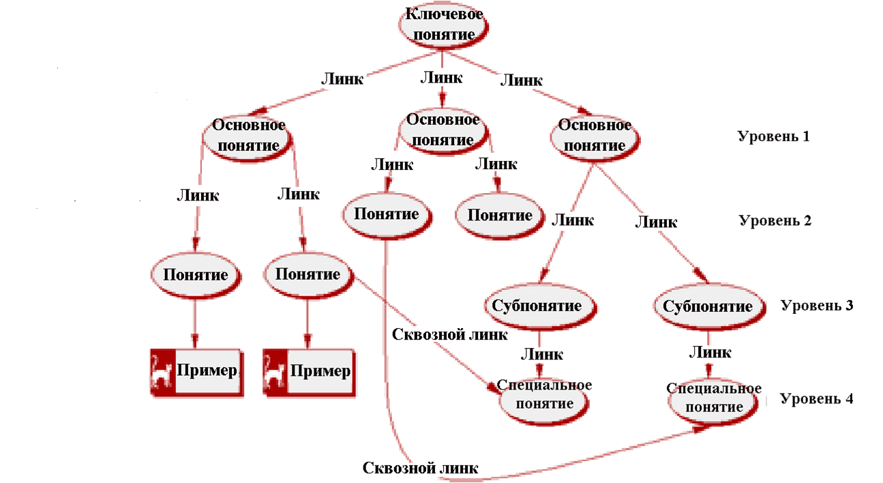

Карта понятий включает в себя четыре уровня и ключевое понятие.
Первый уровень включает в себя основные понятия, связанные с ключевым словом.
Второй и третий уровень включает в себя понятия и субпонятия.
Четвертый уровень (повышенный ) включает примеры и специальные понятия.
Все элементы карты связаны между собой линками (связями) и сквозным линком объединяющим несколько понятий карты.
При изучении педагогами данной технологии возникали следующие вопросы:
Зачем это нужно? Для какой цели?
После более детального изучения данной технологии и использовании ее на уроках педагоги пришли к выводу, что карта понятий развивает креативное мышление, создает условия для развития сложных мыслительных навыков. В то же время карта понятий позволяет:
- увидеть «общую картину» предмета или отдельной темы;
- увидеть связь между отдельными понятиями;
- изучить термины, факты и понятия данного предмета;
-организовать информацию в точные категории.
Хотелось бы более подробно остановиться на использование карты понятий на уроках технологии. Рассмотрим тему «Семейный бюджет». При изучении данной темы учитель предлагает ученикам заполнить первый и второй уровень карты, используя информацию из учебника и дополнительных источников. На данном этапе работа может быть как индивидуальной, так и групповой.

Пример выполненной части карты представлен на рисунке:
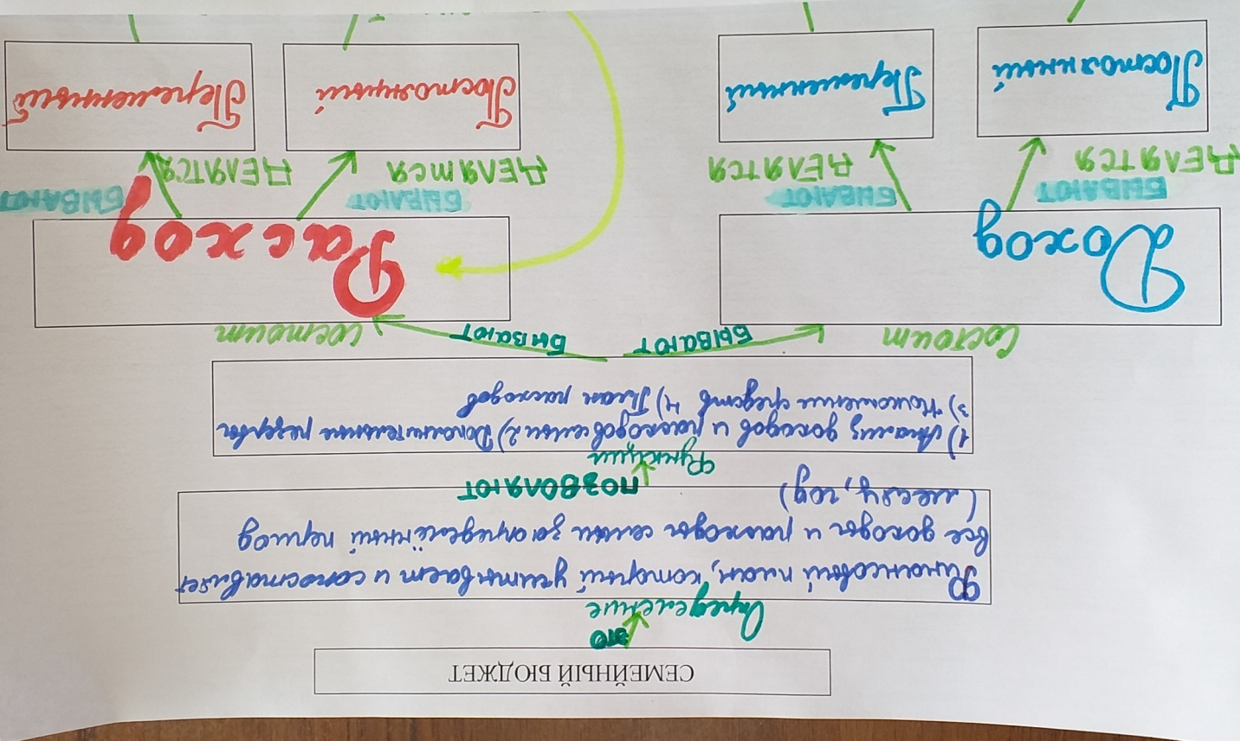
Предложенная работа не вызывает у учеников затруднений, за исключением подписей связей (линки) между понятиями. На данном этапе ученикам необходима помощь учителя именно в момент нахождения связующих слов.
Заполнение третьего уровня включает дополнение карты понятиями и субпонятиями:

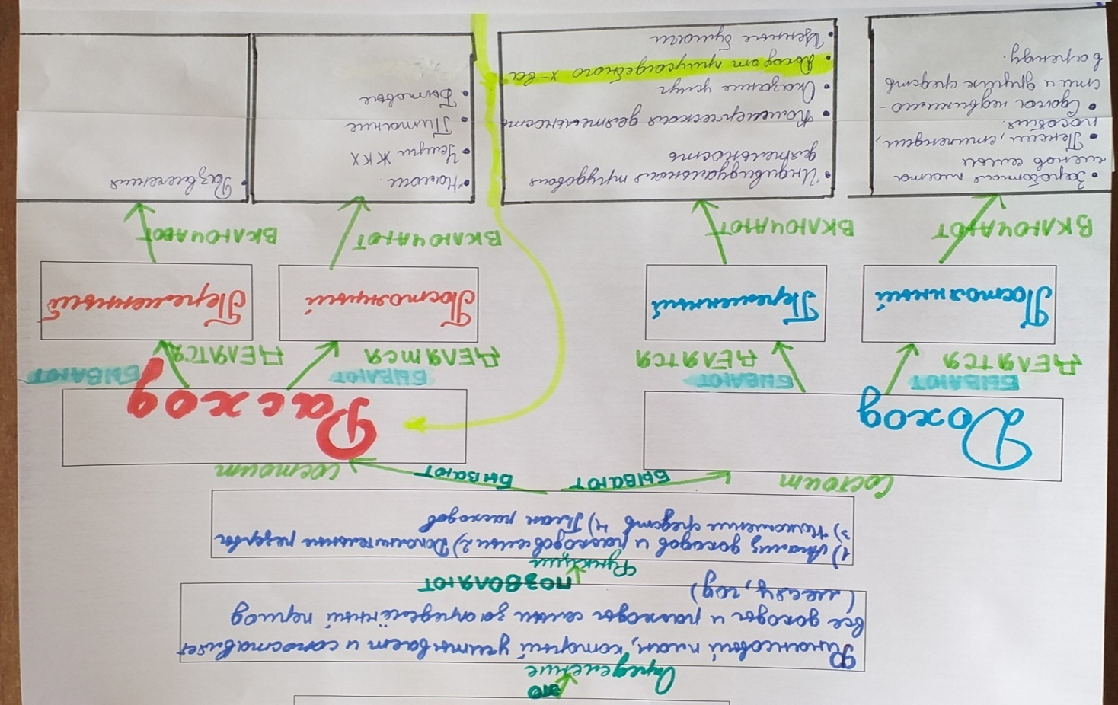
Повышенный четвертый уровень включает составление семейного бюджета исходя из определенных условий. Учащимся предлагается задача, в которой содержится явная и скрытая информация, которую необходимо перенести в таблицу. Затруднения у учеников вызывает работа со скрытой информацией, проведением математических расчетов, связанных с применением практической ситуацией, приближенной к реальной жизни.
На данном этапе предполагается групповая или парная работа.
Пример задачи повышенного уровня:
Рассчитайте бюджет семьи из двух человек. Заработная плата мужа составляет 25000 рублей в месяц. До работы муж ездит на автомобиле, расход бензина составляет 10 литров в день. Жена работает в магазине, и ее зарплата составляет 17000 руб. в месяц. До работы жена добирается на автобусе, затратив на оплату проезда 44 руб. в день (в месяце 21 рабочий день). Оба супруга питаются на работе и затраты на обед составляют 300 рублей в день на двоих.
Платежи ЖКХ состоят из оплаты электроэнергии за свет и расхода за воду:
Вода 130 руб. за человека в месяц;
Свет – необходимо рассчитать из следующих условий :
Показания счетчика:
предыдущие 16100 кВт ; на данный момент 16450 кВт;
социальная норма на человека 75 кВт; цена 1 кВт 1 руб 74 коп,
Сверх нормы 1 кВТ - 2 руб 77 коп.
Рассчитайте стоимость потребляемой электроэнергии.
Кроме этих расходов в семье, предполагаются следующие расходы:
Питание- 6000р, лечение -1000руб, сотовая связь -1500 руб, покупка необходимой одежды -4000руб и другие расходы- 200руб.

Заполните таблицу из условия задачи и рассчитайте бюджет семьи.

Расходы | сумма
Свет (электроэнергия)
Вода
Долги (кредит)
Проезд на работу (взрослые) Муж
Проезд на работу (взрослые) Жена
Обеды на работе
Обеды в школе (ВУЗ,СУЗ)
Питание дома
Лечение (лекарство)
Покупка одежды
Сотовая связь и Интернет
Другие расходы
Итого

Ученикам предлагаются задачи с разными условиями, чтобы результат выходил на различные виды бюджета и государственную поддержку по необходимости. Дальнейшую работу по карте ученики продолжают на уроках обществознания. Завершающим этапом работы с картой является проведение сквозного линка, связывающего несколько понятий карты и презентация выполненной работы

Пример заполненной карты: 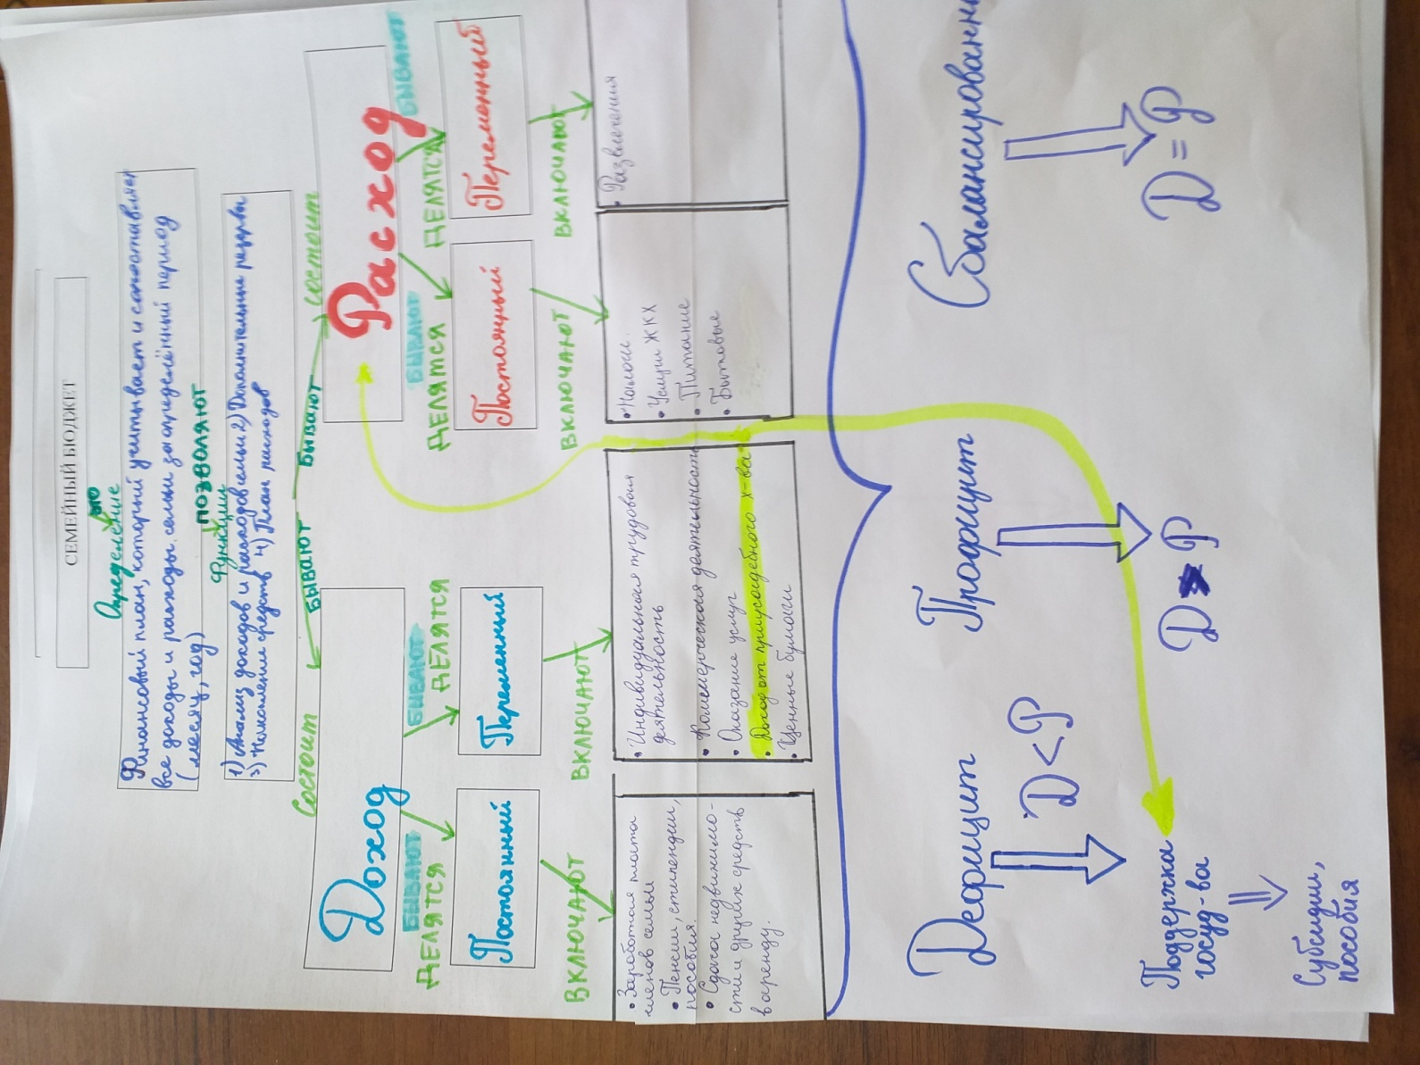

Работая с картой понятий, учитель должен задать себе следующие вопросы:
-зафиксированы ли наиболее важные понятия?
-соответствуют ли связи (линки) между понятиями, представленными на карте, научному знанию?
-выстроено ли достаточное число иерархических уровней и взаимных соотнесений?
- возникло ли у ученика неверное понимание и ошибочные понятия?
-изменилась ли карта ученика через несколько дней или недель?
Если учитель и ученики научились правильно работать с картами, тогда можно ввести оценивание по разработанным критериям.
Используя, данную технологию внутриклассного оценивания у учителя и ученика появляются следующие преимущества.
Учитель:
- получает обратную связь на тех этапах учебного процесса, когда возможна его коррекция;
- устанавливает контакт с детьми для повышения эффективности преподавания и обучения;
- видит преподавание как формирующийся процесс, который развивается с помощью обратной связи.
Ученик:
- наблюдает процесс собственного учения;
-видит, что учитель контролирует, как происходит учение;
- корректирует свой учебный стиль и меняет приемы работы по необходимости.

Литература:
- М.А.Пинская «Учебный курс Оценивание в условиях введения требований нового Федерального государственного образовательного стандарта»

Е. И.Немцова,
учитель МБОУ «Агинская СОШ №2»

«Педагогические ситуации, направленные наформирование
универсальных учебных действий»

Для начальной школы в современных условиях приоритетом является формирование учебной деятельности, как желания и умения учиться, развития познавательных интересов, ответственного отношения к своей деятельности и ее результатам. Достижение данной цели становится возможным благодаря формированию системы универсальных учебных действий. Википедия дает такое определение УУД: «Универсальные учебные действия (УУД) — базовый элемент умения учиться; совокупность способов действий учащегося и навыков учебной работы, обеспечивающих его возможностью самостоятельно развиваться и совершенствоваться в направлении желаемого социального опыта на протяжении всей жизни.»
Таким образом, овладение УУД дает учащимся возможность самостоятельного успешного усвоения новых знаний, умений и компетентностей.
Каждый из предметов школьной программы, помимо прямой функции обучения – приобретения определенных знаний, умений, навыков, раскрывает определенные возможности, вносит свой вклад в формирование универсальных учебных действий у младших школьников. И здесь большую роль играет урок.Требования к современному уроку высоки. Важно выбрать наиболее рациональные методы, приемы и средства обучения, стимулирования и контроля, оптимального их взаимодействия.
Одним из средств формирования УУД у младших школьников на уроках может стать создание педагогических ситуаций. Из всех определений этого понятия стоит выбрать следующее: «Педагогическая ситуация— это совокупность условий и обстоятельств, возникающих спонтанно в педагогическом процессе или специально создаваемых учителем с целью формирования и развития определенных УУД».
Способ разрешения педагогической ситуации - постановка и решение проблемной педагогической задачи. Результатом решения такой педагогической задачи непременно станут новые знания, умения и навыки, способы действий, формы поведения, виды деятельности и качества личности.
Приемы создания проблемной ситуации в учебной деятельности младших школьников многообразны. Их описание можно найти в специальной литературе. Вот некоторые из них:
- одновременно предъявить противоречивые факты, теории или точки зрения;
- столкнуть разные мнения учеников вопросом или практическим заданием;
- обнажить житейское представление учащихся вопросом или практическим заданием «на ошибку» и предъявить научный факт сообщением, экспериментом или наглядностью;
-дать практическое задание, не выполнимое вообще;
-дать практическое задание, не сходное с предыдущими;
-дать невыполнимое практическое задание, сходное с предыдущими и доказать, что задание учениками не выполнено и др.
Примером создания педагогической ситуации, направленной на развитие УУД, может служить урок русского языка в 4 классе. План урока и фрагмент технологической карты представлены в этой статье.
Тема урока «Мягкий знак на конце слов после шипящих».
План урока:
1. Предъявление проблемного задания
2. Определение границ «знания-незнания»
3. Проект решения проблемной задачи
4. Составление алгоритма решения проблемной задачи (групповая работа)
5. Сравнение и проверка по эталону
6. Этап первичного закрепления
7. Рефлексия
8. Домашнее задание.

Технологическая карта урока (фрагмент)

Этапы урока | Виды работы, формы, методы, приемы | Содержание педагогического взаимодействия |  | Формируемые УУД
 |  | Деятельность учителя | Действия учеников
Актуализация знаний | Проблемное задание | -Предлагаю вам сегодня «поработать» учителем.  Прочитайте запись на доске и проверьте нет ли ошибок. Если найдете ошибки, исправьте их и объясните почему они были допущены  Запись на доске:  Полночь , свеж , молодёж , пахучь, мечь, наотмаш , жечь, вскачь , беречь, печь невтерпёж, плач | Учащиеся читают запись, анализируют, исправляют ошибки:  Полночь (сущ., 3 скл), свеж (кр. прил.), молодёж_(сущ.3 скл), пахуч (кр. прил.), меч (сущ.2 скл), наотмаш _(нар.), жечь(глаг.), вскачь (нар.), беречь(глаг.), печь(?), невтерпёж(нареч-искл), плач(?) | Регулятивные: принимают учебную задачу, сохраняют цель задания;  Познавательные :  учатся анализировать, сравнивать, сопоставлять  Коммуникативные:  участвуют в диалоге; слушают и понимают других, высказывают свою точку зрения, понимают точку зрения другого  Предметные: повторяют части речи, решают орфографическую задачу в правописании мягкого знака на конце слов после шипящих.
 | Определение границ знания- «незнания» | -Назовите темы, знание которых необходимо, чтобы правильно написать мягкий знак на конце слов после шипящих?  -Как вы думаете, все ли названо? Вернемся к этой записи в конце урока. | Учащиеся отвечают:  -Определять часть речи, определять склонение имен существительных, знать краткую форму прилагательных, знать наречия-исключения.  (Ответы учащихся записываются на доске) | Познавательные:  умеют ориентироваться в своей системе знаний.  Регулятивные:  развивают способность к мобилизации сил и энергии;  Коммуникативные:  высказывают свою точку зрения, понимают точку зрения другого;  .
Этап самостоятельной работы с проверкой по эталону | Составление алгоритма проверки правописания мягкого знака на конце слов после шипящих (групповая работа) | -А теперь обобщим знания и составим алгоритм проверки правописания мягкого знака на конце слов после шипящих | Учащиеся составляют алгоритм  проверки правописания мягкого знака на конце слов после шипящих в виде схемы.  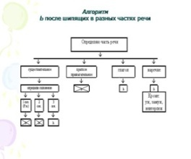 | Познавательные УУД:  умеют сравнивать информацию, представленную в разных формах.  Регулятивные: самоконтроль(сличение способа действия и его результата с эталоном с целью обнаружения отличий), внесение необходимых корректив ;  Коммуникативные: умение выражать свои мысли, умение слушать собеседника действия
 | Сравнение и проверка по эталону | -Сравните составленный вами алгоритм с эталоном на доске. Внесите коррективы в свой вариант.  - Сравните составленную вами схему с информацией в учебнике на с. 78-79 (таблица)  -В чем сходство? Есть ли отличия? Какой формой удобнее вам пользоваться? | Учащиеся сравнивают схему алгоритма с эталоном на доске.  Корректируют. Сравнивают с алгоритмом в учебнике  ( текстовая форма)  Находят сходство и различия, определяют преимущества и недостатки обеих форм. | Познавательные УУД:  умеют сравнивать информацию, представленную в разных формах.  Регулятивные: самоконтроль(сличение способа действия и его результата с эталоном с целью обнаружения отличий), внесение необходимых корректив ;  Коммуникативные: умение выражать свои мысли, умение слушать собеседника действия

Е.В. Козина,
учитель МКОУ Кулижниковская СОШ

«Эвристические методы работы на уроке русского языка и литературы как способ обучения творчеству»

Современные требования к уроку русского языка высоки: мы должны не только вооружить учащихся знаниями основ науки о языке, но и сформировать умения практического владения языком в разных жизненных ситуациях; и смотивировать к познавательной деятельности, и сформировать УУД ,т.е. научить самостоятельно организовывать свою работу по добыванию знаний.
«Как это сделать?», «Зачем учить?», «Чему учить?».
Размышляя на эти и другие вопросы, я попробовала использовать на уроках эвристические методы обучения, которые являются наиболее эффективными на уроке, раскрывая творческий потенциал учащихся, позволяя в полной мере реализовать указанные функции современного урока.
Что же такое эвристика? Термин происходит от греческого «heuresko » - отыскиваю, открываю. Ценность эвристического обучения как раз и состоит в этом моменте открытия, которое совершает человек в процессе решения разного рода задач.
Одним из ключевых понятий эвристического обучения является эвристическое (открытое) задание. Такие задания становятся мощным инструментом, организующим творчество на каждом уроке и, в то же время, успешно решающим образовательные задачи.
Эвристическое задание - учебное задание, имеющее целью создание учеником личного образовательного продукта с использованием эвристических способов и форм деятельности (А.В.Хуторской).
Главный признак эвристического задания – его открытость, т.е. отсутствие заранее известного результата его выполнения. Поэтому другое название эвристических заданий - открытые задания. Другой признак эвристического задания – опора на творческий потенциал ученика, обеспечение развития его творческих способностей.
Эвристические задания отличаются от тех заданий, которые предлагаются в процессе реализации проблемного обучения. При традиционном обучении учитель подводит учащихся к известному решению, усвоению заданного предметного материала. Особенность эвристического задания в том, что ответ на него заранее не знает даже учитель.
Если каждый из участников сможет найти свой путь решения задания, сделать свое маленькое открытие и увидеть свой результат, то значит, задание можно считать по-настоящему эвристическим.
Выполнение даже одного открытого (эвристического) задания – большая работа, в ходе которой учащийся должен мобилизовать самые разные качества своей личности:
-когнитивные
(умение чувствовать окружающий мир, задавать вопросы, отыскивать причины явлений, обозначать свое понимание или непонимание вопроса и др.)
-креативные
(вдохновленность, фантазия, гибкость ума, чуткость к противоречиям; раскованность мыслей и чувств, движений; прогностичность; наличие своего мнения и др.)
-оргдеятельностные
(способность осознания целей учебной деятельности и умение их пояснить; умение поставить цель и организовать её достижение; способность к нормотворчеству; рефлексивное мышление; коммуникативные качества).
Итак, открытые задания на уроке решают образовательные задачи, которые ставит перед учителем официальная система образования, однако выводят учеников далеко за рамки требований этой системы.
Система творческих заданий представляет собой широкий спектр форм и методов для достижения желаемого результата: задания на развитие воображения, задания, развивающие беглость и гибкость мышления, задания, развивающие оригинальность мышления.
Каждый творческий урок может включать в себя неограниченный набор вариантов их построения: исследование объекта, моделирование, урок-фантазия, сочинения различного типа, путешествие, спектакль, урок - ролевая игра и т.д. Эвристические формы занятий включают в себя соответствующие методы обучения.
Приведу примеры использования некоторых из них в своей практике.
Метод придумывания заключается в создании нового, не известного ранее продукта в результате определенных умственных действий: детьми используется замещение качеств одного объекта качествами другого с целью создания нового объекта, например
- придумывание «авторских» загадок, произведений малого жанра при изучении фольклора в 5 классе на уроках литературы;
- необычные названия своим рисункам, привычным предметам, частям речи.
Это могут быть творческие задания такого типа:
-представьте себе, что Ваша школа – это совершенно новый населенный пункт. Нарисуйте географическую карту своей школы, придумайте свои названия улицам, переулкам, закоулкам, площадям своей школы и поясните свой выбор (изучение темы «Собственные и нарицательные имена существительные»)
- придумай свое название рыбацкому поселку;(изучение темы «Суффиксы имен прилагательных» )
Метод «вживания» в объект.
Посредством чувственно-образных и мысленных представлений ученик пытается “переселиться” в изучаемый объект, почувствовать и познать его изнутри. Вживаться в сущность свечи, дерева, камня, кошки, облака и других образовательных объектов помогает применение словесных предписаний, типа «Я-дерево», «Я-облако» и др.. Рождающиеся при этом мысли, чувства, ощущения и есть эвристический образовательный продукт ученика, который может затем быть выражен им в устной, письменной, знаковой, двигательной, музыкальной или рисуночной форме. (М.Осоргин «Пенсне». Задание после прочтения: представьте себя потерявшимся предметом и опишите свое путешествие)
Метод “Если бы…” Ученикам предлагается составить описание ситуации или нарисовать картину о том, что произойдет, если в мире что-либо изменится- например, исчезнут имена числительные, имена собственные существительных, частица НЕ, условное наклонение глагола и т.д.
Выполнение учениками подобных заданий не только развивает способность воображения, но и позволяет им лучше понять устройство реального мира.
Метод образного видения – эмоционально-образное исследование объекта. Предлагается, например, глядя на число, фигуру, слово, знак или реальный объект, нарисовать увиденные в них образы, описать, на что они похожи. Образовательный продукт как результат наблюдения учеников выражается в словесной или графической образной форме, то есть ученики проговаривают, записывают или рисуют результаты своего исследования. Предлагаю учащимся задание (в соответствии с программным материалом).
Как вы думаете, существует ли связь между внешностью человека и чертами его личности? Попробуйте по портрету описать характер выбранной вами личности и объяснить, почему вы наградили его теми или иными чертами характера с точки зрения его портрета. (Можно сравнить описание героя с портретом художника)
-Жилин и Костылин; («Кавказский пленник» Л.Н.Толстой)
-Пугачев; («Капитанская дочка»А.С Пушкин)
-Печорин( «Герой нашего времени» М.Ю.Лермонтов)
- Митраша и Настя («Кладовая солнца» М.М Пришвин)
Наиболее интересными для ребят и поэтому часто применяемыми являются творческие задания типа:
различного рода сочинения:
- напиши письмо герою: « После бала», письмо Ивану Васильевичу; письмо Дуняше
« Станционный смотритель» и др).
- допиши (измени финал рассказа): «В дурном обществе» В. Короленко, «Тарас Бульба» Н.Гоголь.
- монолог буквы Ё
- мой диктант( составление тематического диктанта)
-Исследовательские задания
Исследование текста (комплексная работа по тексту )
- «Тайна имен и фамилий» ( занятие по ономастике, в ходе которого ребята узнают тайну своих имен и фамилий)
-Эксперимент «Без бумажки - ты букашка». Придумайте серьезные тексты с обоснованием, соблюдая официально-деловой стиль речи, для юмористических справок, которые будут действительны в следующих ситуациях:
- Беспрепятственный выход из класса во время урока;
- Получение денежных средств на карманные расходы;
- Запрет участия в уборке школьных и домашних помещений;
- На все случаи жизни.
- Собственное решение проблемы ( работа с афоризмами)
Цель работы в группе- определить основную проблему, заложенную в предложенном высказывании, обосновать ее актуальность, привести ряд примеров, подтверждающих позицию автора данного афоризма и наметить пути решения вычлененной проблемы.
Алгоритм работы:
1.Формулирование проблемы
2.Комментарий
3.Авторская позиция
4.Собственная позиция (2 аргумента-примера из художественной, научно-популярной, исторической литературы; возможна аргументация с помощью образа или антиобраза)
5.Заключение
Задания эвристического характера развивают способность учащихся мыслить и понимать явления с различных точек зрения, учат включать в познание не только разум, но и чувства, т.е предполагают продукт творческой деятельности. Учащиеся изучают особенности наблюдаемого объекта, то есть добывают новую информацию и конструируют новые знания, предлагают исходные позиции или точки зрения на проблему, усваивают разноплановый подход к конструированию гипотез. Затем учатся наиболее полно и чётко формулировать варианты своих ответов на вопрос, опираясь на логику и интуицию.

Литература

1.Гальперин, И.Р. Текст как объект лингвистического исследования / И.Р. Гальперин. – М. : Едиториал УРСС, 2004. – 144 с.
2.Ипполитова, Н.А. Текст в системе обучения русскому языку в школе / Н.А. Ипполитова. – М. : Флинта, Наука, 1998. – 176 с.
3. Краевский В.В., Хуторской А.В. Предметное и общепредметное в образовательных стандартах // Педагогика. – 2003. - №2. – С.3-10.
4. Хуторской А. Ключевые компетенции как компонент личностно-ориентированного образования // Народное образование. – 2003. - №2. – С.58-64.

В.Б.Маркова,
учитель МКОУ Тугачинской СОШ

Эффективный графический прием технологии развития критического мышления - денотатный граф
Чтение является универсальным навыком: это то, чему учат, и то, посредством чего учатся. Для современных учеников сегодня нет сложностей с поиском необходимой информации, трудности вызывает неумение работать с ней. Поэтому очень важно научить каждого ученика находить нужную для него информацию в тексте, самостоятельно изучать ее и критически оценивать, воспитать грамотного читателя, понимающего смысл прочитанного текста, умеющего анализировать информацию, выделять главное и второстепенное. Существует множество различных приемов и методов работы с текстом. Схемы, таблицы и графики систематизируют мысль, делают сложные конструкции более наглядными и понятными. Представление материала в графической форме позволяет учащемуся лучше классифицировать и воспринимать представленную информацию. Сам процесс построения графиков, схем и таблиц формирует умение анализировать материал. Вместе с тем достаточно полезным в методическом плане может стать и сам процесс графической организации материала.
Одним из эффективных способов представления этой информации является денотатный граф. Практическое применение данного приема на уроках истории позволяет учащимся более вдумчиво работать с текстом, вычленяя основные понятия и выявляя их все основные признаки. При этом развивается умение самостоятельно, на основе информации из текста, давать определения основных понятий.
Денотатный граф (от лат. denote — обозначаю и греч. grapho — пишу) — способ вычленения из текста существенных признаков ключевого понятия. Денотатный граф, представляет собой строгую объяснительную модель.
Основные принципы построения денотатного графа:
1. выделение ключевого слова или словосочетания;
2. чередование имени существительного и глагола в графе (именем может быть существительное или группа существительных в сочетании с другими именными частями речи; глагол выражает динамику мысли, движение от понятия к его существенному признаку);
3. точный выбор глагола, связывающего ключевое понятие и его существенный признак (глаголы, обозначающие цель; глаголы, обозначающие процесс достижения результата; глаголы, обозначающие предпосылки достижения результата; глаголы-связки, с помощью которых осуществляется выход на определение значения понятия);
4. дробление ключевого слова при построении графа на слова-«веточки»;
5. соотнесение каждого слова-«веточки» с ключевым понятием из текста.
А теперь представим пример денотатного графа с использованием текста из учебника истории 5 класса:
«Славяне были сильными, очень выносливыми, легко переносили зимнюю стужу и летний зной, на войне отличались храбростью. В роду все были равными: работали все вместе, а весь собранный урожай и добычу делили поровну. Род объединял несколько семей. Род - это объединение родственников. Несколько соседних семей составляли общину. Во главе общины стоял самый мудрый и опытный мужчина-старейшина. Выбирался из самых знатных и мудрых стариков, знавших повадки животных, древние предания и правила поведения. Старейшина решал все самые важные вопросы, с ним все советовались. Без его одобрения не начинали работы на полях, он поровну делил зерно, под его руководством проходили праздники. Старейшина занимался решением мирных вопросов: руководил хозяйственной жизнью рода, разрешал споры внутри общины. Выбирался также и вождь для ведения войны. Но если не было необходимости, то эта должность могла быть незанятой. Все члены общины были равны. Вождь рода жил подобно простому человеку и мог отличаться от своих сородичей лишь украшением. За провинность его могли сместить в любую минуту»
Денотатный граф
Следует отметить, что работа учащихся по составлению денотатного графа может осуществляться как на этапе вызова (в этом случае в схему войдут их представления), так и на этапе рефлексии после работы с текстом. При этом, построение графа может осуществляться индивидуально, в парах или группах, а также совместно с преподавателем. В случае, если работа осуществляется самостоятельно, преподаватель может проверить не только правильность, полноту, логическую структуру графа, но и выявить, почему именно данные слова стали компонентами графа, с чем связана определенная последовательность глаголов или существительных в созданной схеме, побеседовать о том, каким образом учащиеся работали по ее созданию, насколько, при этом, была важна главная идея текста.
Новизна этого приема заключается в том, что информация, извлекаемая из прочитанного (исходного) текста, анализируется и воспринимается учащимися сравнительно легко, а также является основой для построения нового (вторичного) текста. Заметим, что к одному тексту может быть составлен не один граф: к каждой проблеме составляется отдельное изображение.
Отметим, что использование метода денотатного графа способствует развитию критического мышления у учащихся, которое включает в себя определение сильных сторон мыслительного содержания, выявление слабых сторон, поиск выхода из трудных ситуаций.
Литература:
1. Асельдеров З.М., Донец Г.А. Представление и восстановление графов; Киев: Будивельник - Москва, 2011. - 826 c.
2. Динерштейн Е. Е. Проблема понимания учениками текста // Преподавание истории в школе. - 2009. - N 5. - С. 54-60.
3. Исследования по прикладной теории графов; Наука. Новосибирск - Москва, 2008.
4. Ходос Е.А. Критическое мышление: метод, теория, практика. Учеб.-метод. пособие. М.: Мирос, 2002.
5. Художественные сокровища графов А. Д. и В. Д. Блудовых; СПб: Диез - Москва, 2008.

Т. В. Рубцова,
учитель МБОУ «Агинская СОШ № 2»

Педагогическая мастерская
«Учим финансовой грамотности: различные виды заданий по финансовой грамотности и возможность их использования в рамках изучения отдельных учебных предметов»

Цель: познакомить с основами преподавания финансовой грамотности, предполагающей освоение базовых финансово – экономических понятий, практических умений и компетенций, позволяющих взаимодействовать с широким кругом финансовых институтов и практическими заданиями.
Теоретическая часть
Финансовая грамотность – знание и понимание финансовых понятий и финансовых рисков, навыки, мотивация и уверенность, необходимые для принятия эффективных решений в разнообразных финансовых ситуациях, способствующих улучшению финансового благополучия личности и общества, а также возможности участия в экономической жизни
Введение финансовой грамотности в школе обусловлено рядом проблем:
- Рост кредитной нагрузки;
- Финансовое мошенничество (пирамиды);
- Нарушение прав потребителей
- Нерациональность;
- Нехватка пенсии и др.
С 2011г. Министерство финансов РФ совместно с Центробанком реализует проект «Содействие повышению уровня финансовой грамотности населения и развитию финансового образования в РФ» (школьники смогут повлиять на своих родителей, которые не привыкли планировать семейный бюджет).

Структура курса по финансовой грамотности с учетом контекста (жизненные ситуации)

Содержание  (знание и понимание) | Познавательная деятельность  (умения, действия, стратегии) | Контекст  (предлагаемые ситуации)
Деньги и операции с ними | Выявление информации | Образование и работа
Планирование и управление финансами | Анализ информации | Дом и семья
Риски и вознаграждения | Оценка проблем | Личные траты
Финансовая среда | Применение знаний | Общество и гражданин

В условиях работы образовательных организаций по ФГОС при изучении курса наиболее эффективными являются практико – ориентированные образовательные технологии, которые предусматривают приобретение специальных компетенций в процессе решения практических задач. Используется игровая, проектная и исследовательская деятельность. Игровая технология позволяет организовать изучение процесса управления личными финансами, погружая учащегося в реальную среду финансового рынка, адресовать к данным о процентных ставках, уровне доходности активов, условиях страхования и налогообложения и др. В процессе проектирования учащиеся систематизируют полученные знания, применяют навыки анализа, прогнозирования, моделируют процессы, происходящие на финансовых рынках. Исследовательская деятельность дает возможность изучить проблемы, связанные с поведением граждан на рынке финансовых услуг, проанализировать позиции участников финансового рынка и предложить собственные способы решения.
Исследования и проекты могут быть как индивидуальными, так и групповыми, выполняться как на занятиях, так и дома, или часть – на занятиях, а часть – дома.
Результаты могут быть представлены в самых разнообразных формах: в виде постеров, компьютерных презентаций, диаграмм связей, и др.
Основные подходы изучения вопросов финансовой грамотности в школе:
- Контекстный (в рамках различных предметов);
- Предметный (отдельный предмет);
- Внеурочный.

Темы, изучаемые в школе в курсе «Финансовая грамотность»
- Бюджет;
- Банковские операции;
- Налоги. Права и обязанности налогоплательщика;
- Свой бизнес;
- Риски в мире денег;
- Фондовый рынок, инвестирование;
- Страхование, пенсионное накопление.

Особенности финансово грамотного человека
- Его расходы никогда не превышают доходы;
- Любая позитивная разница между месячным доходом и расходом пропускается в инвестиции любой формы

Практическая часть

- Знакомство с различными формами заданий
- Постер;
- Презентация;
- Диаграмма связей;
- Дерево решений;
- Кейс;
- Исследования;
- Игры;
- Проекты и др.
- Заполнение таблицы с учетом представленных форм, возможности использования заданий в рамках учебных предметов

Класс | Предмет | Формы заданий

- Составление постера по теме «Бартер»

Пример.
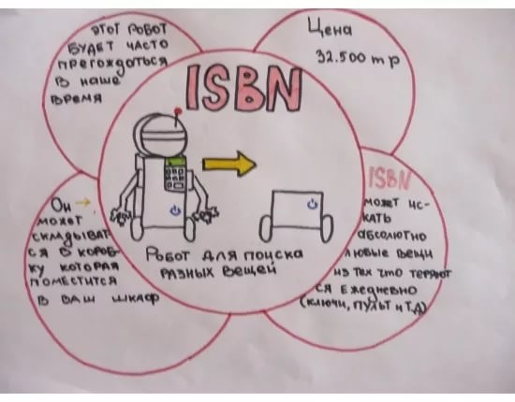

- Решение творческих заданий

Литература:
- «Основы финансовойграмотности. Учебное пособие» Чумаченко В., Горяев А. ... Чумаченко Валерий Валерьевич. Просвещение: Финансоваяграмотность, Просвещение
- «Финансовая грамотность», УМК, Рязанова О., Липсиц И., Лавренова Е., Вита – пресс
- видеоматериалов по тематике финансовой грамотности, размещённых на канале Банка России видеохостинга YouTube
- Анализ мировой практики развития финансового образования и повышения финансовой грамотности населения / А. А. Столярова, Г. Э. Шахназарян // Финансы и кредит. - 2014. - N 34.

Т.С. Дольникова,
учитель МКОУ Гладковская СОШ

«Формирование естественнонаучных понятий как одно из условий развития личности подростка»

Физика среди них занимает одно из ведущих мест, являясь фундаментом научного миропонимания, как учебный предмет, она должна обеспечивать учеников не только знаниями, но и умениями применять их на практике в различных ситуациях.
Важнейшими естественнонаучными понятиями являются понятия «масса», «энергия», «сила», «давление» и др. Содержание этих понятий является настолько сложным, что раскрыть его в течение одного урока и даже одной темы, и даже одного предмета физике невозможно. Я разделяю точку зрения Н. А Менчинской и А. В Усовой и считаю, что формирование основных естественнонаучных понятий должно происходить постепенно, на протяжении всего цикла обучения физике, т.е. соблюдение все этапов.
Пошагово формирование естественнонаучных понятий, может быть представлено в виде схемы:
1.Пример из жизни;
2.Демонстрационный эксперимент;
3.Фронтальный лабораторный опыт.

2.Определение физического понятия

1.Физический смысл понятия;
2.Описание математической модели понятия;
3.Словесное определение понятия.1.Физический смысл понятия;
2.Описание математической модели понятия;
3.Словесное определение понятия.
3.Построение математической конструкции физического понятия
1.История развития;
2.Техническое применение;

1.История развития;
2.Техническое применение;

4.Углубления содержания физического понятия
1.Межпредметные связи;
2.Внутрипредметные связи;

1.Межпредметные связи;
2.Внутрипредметные связи;

1.Межпредметные связи;
2.Внутрипредметные связи;

5.Предметные связи
5.Предметные связи
1.Решение задач;
2.Домашний физический эксперимент;
3.Выполнение лабораторных работ.

1.Решение задач;
2.Домашний физический эксперимент;
3.Выполнение лабораторных работ.
6.Практическое применения физического понятия
6.Практическое применения физического понятия
7.Границы применимости физического понятия
7.Границы применимости физического понятия

1.Философское содержание понятия;
2.Общенаучное содержание понятия;
3.Конккретно-научное содержание понятия.
8.Методологический анализ содержания физического понятия
8.Методологический анализ содержания физического понятия
.Систематизация
9.Систематизация
9.Систематизация
1.Систематизирующие схемы, таблицы;
2.Физический практикум.

1.Обобщающие схемы, таблицы;
2.Решение задач;
3.Лабораторные работы.
10.Обобщение в концепции эволюции физической картины мира
10.Обобщение в концепции эволюции физической картины мира
11.Рефлексия
11.Рефлексия

В работе не всегда используются все шаги. Необходимость применения того или иного шага зависит от возрастных и личностных особенностей учащихся, а также от специфики изучаемого понятия.
Это помогает избежать формального усвоения понятий школьниками, когда они могут воспроизвести определенные понятия, но затрудняются выполнить какую-либо деятельность с опорой на эти понятия, применить их к решению задач.
В основе усвоения системы научных понятий лежит организация системы учебных действий, приводящих к формированию личности подростка, со сформированными личностными, предметными и метапредметными результатами, которые формируются за счёт урочной и внеурочной деятельности.

Позвольте вам показать на примере, развитие такого естественнонаучного понятия как «давление». Развитие данного понятия начинается на пропедевтическом курсе «Наблюдай и исследуй» в 5 классе. Первоначальное знакомство происходит через формирование представления о явлении диффузии.
На уроке «открытия» нового знания организуется процесс самостоятельно построения детьми нового знания. С учетом возрастных особенностей использую игровую форму.

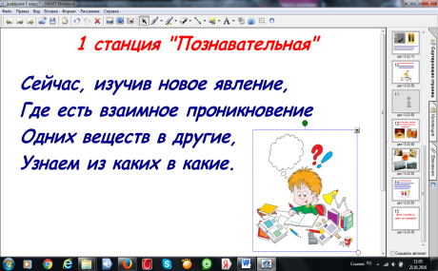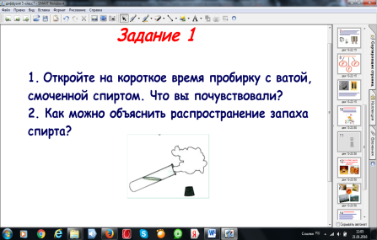
На уроке происходит развитие УУД, через выполнение практической работы и анализа вывода работы.

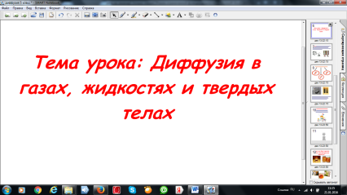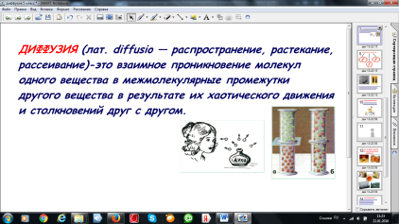
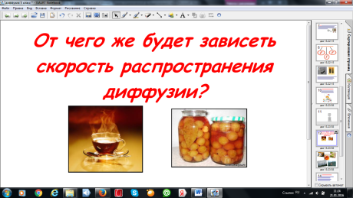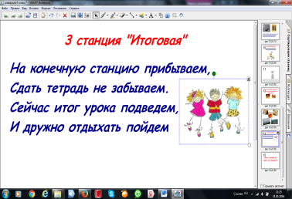
Дальнейшее развитие понятия «Давления» происходит в 7 классе. Давайте обратимся к уроку «Давление твердых тел».

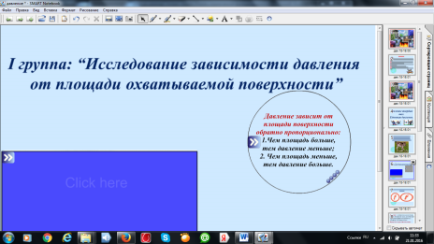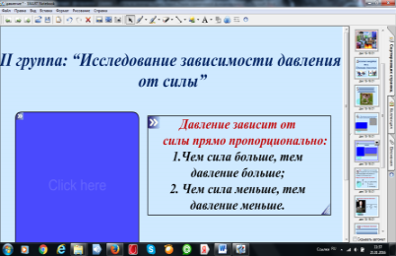
Параллельно с развитием понятия происходит отработка УУД групповой работы учащихся. В ходе выполнения практической работы учащиеся делают выводы, экспериментально доказывают от чего зависит давление твердых тел и выводят формулу «Давление твердых тел».

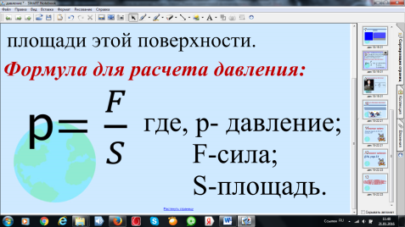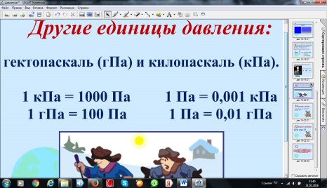
В ходе постепенного введения и развития данного понятия учащиеся избегают формального усвоения данного понятия, они могут применить данные знания при решении задач, что позволяет мне сделать вывод о достижении метапредметных результатов учащимися.

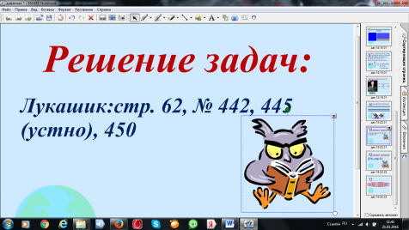
Об этом же свидетельствует желание самих ребят заниматься физикой во внеурочное время. Углубление и развитие естественнонаучных понятий происходит через развитие межпредметных связей. Например, связь физики с биологией обнаружила для себя ученица 10 класса Ковалева Марина, заинтересовавшись вопросом о использовании электромагнитного излучения, для обнаружения микроорганизмов на различных поверхностях. Свою работу она успешно представила на научно-практической конференции.
Для меня очень важно отследить динамику развития личностных качеств учащихся, поэтому я регулярно анализирую результаты работы с подростками, чтобы вовремя вносить коррективы в планы работы со всем классом и отдельными его учениками, для этого разработана система разноуровневых заданий, позволяющих оценить уровень сформированности понятий.
В процессе формирования понятий следует использовать задания формирующего и диагностического характера, необходимые для выявления уровней сформированности понятий. Данные задания рассчитаны на различный уровень подготовки учащихся и дифференцированы.
В процессе разработки заданий формирующего и диагностического характера я предъявила к ним следующие требования:
1) задания должны охватывать весь объем ранее изученного в курсе физики материала;
2) содержание заданий и способы их выполнения должны быть направлены на определение уровней сформированности понятий;
3) задания должны:
-иметь четкую формулировку,
-представлять собой составную часть системы заданий;
-быть дифференцированными;
-предполагать индивидуальную деятельность учащихся;
-учитывать возрастные психолого-педагогические особенности учащихся;
-требования программы курса физики основной школы к знаниям и умениям учащихся.
Формирующие задания направлены на развитие логического мышления учащихся, творческих способностей, экспериментальных умений и навыков. В основном, это задания проблемного характера, задания, направленные на повышение мотивации к предмету. Их выполнение, как правило, не ограничивается во времени.
Решению проблемы о формировании естественнонаучных понятий способствует введение в практику основной школы интегрированных курсов, «Наблюдай и исследуй» в 5 - 6 классах. Это позволяет реализовать преемственность в обучении физике. Дальнейшее обучение естественным дисциплинам необходимо строить на основе реализации межпредметных связей и интеграции между всеми предметами образовательной области «Естествознание»

Литература:
1. Абышева, Н. А. Физика и искусство: программа элективного курса предпрофильной подготовки (13 ч). 9 класс/Н. А. Абышева. //Физика: газ. издательского дома "Первое сентября".-2006.-N 2.- С. 3-6;
2. Брынева, В. В. Элементы механики и явления природы/В. В. Брынева. //Физика в школе.-2007.-N 3. - С. 50-53;
3. Денисова, И. Э. Физика в твоей будущей профессии. Предпрофильный элективный курс, 17 ч. 9-й класс/И. Э. Денисова. //Физика: газ. издательского дома "Первое сентября".-2007.-N 2. - С. 19-22.;
4. Единый государственный экзамен 2007. Физика: учебно-тренировочные материалы для подготовки учащихся / ФИПИ; авторы-составители В.А. Орлов, М.Ю. Демидова, Г.Г. Никифоров, Н.К. Ханнанов. - М.: Интеллект-Центр.;
5. Сборник тестовых заданий для тематического и итогового контроля. Физика. Основная школа (7-9 класс) / В.А. Орлов, А.О. Татур. - М.: Интеллект - Центр, 2006.;
6. Сборник нормативных документов. Физика /Сост. Э.Д.Днепров, А.Г.Аркадьев. ? М.: Дрофа, 2004.,111 с. Тоже изданием 2007 г. ;
7. Программы элективных курсов. Физика. 9 -11 классов. Профильное обучение /сост. В.А. Коровин- 2-ое изд.,стереотип. ?М.: Дрофа, 2006., 125с.(Элективные курсы);
8. Федеральный компонент Государственного стандарта общего образования (Приказ Минобразования России «Об утверждении федерального компонента Государственных стандартов начального общего, основного общего и среднего (полного) общего образования» от 05.03.2004 г. № 1089).

О. В. Черенкова,
заместитель директора
по воспитательной работе,
МБОУ «Агинская СОШ № 2»

Социальное проектирование как одно из приоритетных направлений работы с обучающимися для формирования их гражданской позиции и развития патриотизма

Современному российскому обществу для успешного развития требуются «…Современно образованные, нравственные, предприимчивые люди, которые могут самостоятельно принимать ответственные решения в ситуации выбора, прогнозируя их возможные последствия, способны к сотрудничеству, отличаются мобильностью, обладают развитым чувством ответственности за судьбу страны». Эти социальные требования к формированию жизненных установок личности изложены в Концепции модернизации российского образования. ФГОС основного общего образования подчеркивает необходимость создания социальной среды развития обучающихся через объединение детей в общих действиях, построение устойчивых коммуникаций, внимание к творчеству и самовыражению школьников.
Для решения этих задач обязательным условием становится создание уклада школьной жизни, который бы обеспечил формирование гражданско-патриотического и духовно-нравственного образования, воспитания и развития учащихся.
Деятельность нашей школы направлена на развитиебазовых национальных ценностей российского общества, которые лежат в основе уклада школьной жизни, определяют урочную, внеурочную и внешкольную деятельность детей, является основой гражданско-патриотического и духовно-нравственного воспитания школьников. Он включает в себя общественно значимую деятельность, систему воспитательных мероприятий, культурных и социальных практик и проектов, реализуемых в рамках общественного объединения школьников. В школе созданы разнообразные, жестко не регламентированные образовательные пространства (игровое, художественного творчества, правовое, пространство социальной практики), инициируются педагогами встречи конкретного ученика с этими пространствами, создаются различные ситуации проживания в них.
Одна из успешных практик нашей школы в рамках школьного уклада - реализация социально-значимых детско-взрослых проектов. Не случайно один из составляющих духовно-нравственного аспекта уклада школьной жизни – девиз «Вместе мы сделаем больше, вместе мы сделаем лучше». Вместе – значит в команде инициативных учеников и опытных энтузиастов – учителей. Мы стараемся прививать нашим детям любовь к родному селу, району, краю и России, уважение к культурному наследию нашего народа, стремление собрать по крупицам и сохранить историю малой родины. Поэтому мы приветствуем инициативу наших детей, их идеи и желание заниматься социально-значимыми проектами, направленными на решение этих задач. И, конечно же, сами участвуем в этих проектах как равноправные партнеры, потому что опыт и знания педагогов помноженный на творческий потенциал, пытливый ум и настойчивость учеников дает хороший результат.
На протяжении многих лет ученики в тесном сотрудничестве с учителями разрабатывают и реализуютпроекты, которые получают высокую оценку на муниципальном и краевом этапах конкурса социальных инициатив «Мой край-Мое дело», «Территория 2020». Ниже приведены наиболее успешные проекты, реализованные за последние несколько лет. Их можно разделить на категории:
- Историко-культурные
- Экологические
- Гражданско-патриотические
- Исследовательско-краеведческие(Данные представлены в приложении 1)
Во время реализации проектов наши ученики взаимодействуют с представителями власти, должностными лицами,предпринимателями, партнерами проектов, учатся формулировать свои идеи, договариваться, обращаться за спонсорской помощью, составлять письма-поддержки,если для реализации необходимы средства. Кроме того, ребята учатся работать с разными источниками информации, в том числе с архивными, проводить социологические опросы, общаться с жителями Саянского района, пользователями социальных сетей, анализировать и структурировать информацию, Защита проектов на уровне муниципалитета и региона формирует коммуникативные навыки и навыки ораторского мастерства, дают возможность увидеть опыт других проектных команд, сравнить себя относительно других.
Что дает участие в совместных детско-взрослых проектах нашим детям? Эта деятельность дает им возможность для самовыражения (проявления способностей, лучших качеств, самопрезентации); самоутверждения (возможности поверить в свои силы, ситуация успеха); самоопределения (проигрывание различных ролей, определение собственных приоритетов); самореализации; развивает активную гражданскую позицию. Участвуя в реализации проектов, ученики конкретными делами проявляют ответственность, активность, гражданскую позицию, воспитывают в себе такие качества как целеустремленность, настойчивость, последовательность, умение работать в команде. Уважать мнение других участников проектной группы и отстаивать свое мнение, доводить начатое дело до конца. На этапе разработки собственного варианта решения проблемы команде проекта предстоит просчитать, каким образом можно эту проблему решить, а значит, формируются такие компетенции, как способность к прогнозированию, объективной самооценке, готовность к сотрудничеству, поиск альтернативных вариантов. Наиболее ответственный этап социального проектирования, это реализация плана мероприятий по проекту. Несомненно, ценность социального проекта возрастает, если члены команды проекта принимают личное участие в решении проблемы. При этом каждый из них, принимая посильное участие, осознает значимость того, что он делает для решения проблемы. Ещё один этап — это подготовка к защите проекта. Оформляется портфолио и паспорт проекта. На этом же этапе готовится и отрабатывается сценарий защиты, прогнозируются вероятные вопросы, которые могут задать оппоненты и обсуждаются возможные ответы. Таким образом формируются навыки систематизации, саморегуляции эмоциональных и функциональных состояний, умение выступать публично. Кульминация проекта – это его защита. Презентация социального проекта является универсальным средством проверки знания материалов проекта, коммуникативных качеств учеников, их способности аргументированно отстаивать свою точку зрения, логически мыслить, делать обоснованные выводы, грамотно и корректно отвечать на вопросы оппонентов. Если проект оценен по достоинству и признан успешным – это своего рода публичное признание значимости того, что сделала проектная группа. В случае неудачи – члены проектной группы приобретают опыт признания недостатков и недочетов в работе, учатся достойно проигрывать. Общественная оценка результатов реализации социального проекта мотивирует к социально одобряемому и социально значимому поведению. Завершающим является рефлексивный этап работы над социальным проектом. Ценность этого этапа в том, что команда проекта осуществляет анализ проделанной работы, оценивает вклад каждого участника, выявляются слабые стороны, обсуждает пути их преодоления.
Как показывает практика, в составе команды проекта есть участники, имеющие опыт реализации проекта не один год.Этот опыт, несомненно, может оказаться полезным нашим ученикам в дальнейшем, когда их идеи и замыслы приобретут более глобальный масштаб и будут направлены на благо не только родного села, но и края, а может быть и страны. Об этом свидетельствуют слова выпускницы 2018 года Анастасии Антоновой: «…Социальное проектирование позволяет нам преодолеть внутренние барьеры, страхи, а также оно приносит в нашу жизнь множество новых знакомств и друзей. Благодаря этому мы можем совершенствовать самих себя и мир вокруг нас. Нет ничего приятнее, чем видеть результат проделанной работы. Я уверена, что этот опыт, безусловно, пригодится мне в моих дальнейших свершениях…»
Хочется отметить, что создание общероссийской общественно-государственной детско-юношеской организации «Российской движение школьников» открывает нашим ученикам новые возможности участия в интересных конкурсах, проектах, шанс проявить себя, сделать шаг в будущее страны. Наша школа с 2016 года является пилотной школой по внедрению РДШ в Саянском районе. За два с лишним года наши ученики приняли участие в гражданско-патриотических акциях и разработали два социально-значимых проекта под брендом РДШ. Конечно, каждая школа имеет свой уклад школьной жизни, доминирующие коммуникации и стили общения. У нас тоже сложился определенный стиль. Атмосфера большой семьи, сотрудничества, неравнодушия, неформальные формы общения, дух корпоративности. И наивысшей похвалой в адрес школы могут служить слова детей: «Это моя любимая школа, здесь особый дух, особая энергетика!».

Приложение 1

Историко-культурные | Экологические | Гражданско-патриотические | Исследовательско-краеведческие
«Мы помним, мы гордимся» - выпуск сборника о подвигах и героических поступках в годы Великой Отечественной войны и в мирное время земляков – Саянцев.  (победитель муниципального конкурса проектов «Молодежь-району»)  Мини-проекты  (школьный уровень):  «Что в имени тебе твоём»;  «Формирование фонда села Агинского в послереволюционый период» | «Аллея выпускников» - победа на муниципальном этапе конкурса молодежных инициатив «Территория 2020». Выпускники 2018 года высадили саженцы плодовых кустарников на школьной территории.  «Мусора больше Net» - проект стал победителем муниципального этапа конкурса «МК-МД - 2017», реализован в 2017 году. | «Автобусная остановка не роскошь – а необходимость» - проект стал победителем краевого конкурса «МК-МД 2016».  «Маленьким пациентам больницы – яркие цветные стены» - проект занял второе место на краевом этапе конкурса «МК-МД - 2016».  «Шашки-шахматы для всех» - проект стал победителем на муниципальном этапе конкурса молодежных инициатив «Территория 2020.  «Навечно в строю» - проект стал победителем муниципального этапа конкурса «МК-МД – 2018», на краевом этапе конкурса проектная группа была награждена специальным дипломом «За высокую социальную значимость».  «Армейский альбом «Служу России» - проект стал победителем на муниципальном этапе конкурса «МК-МД – 2019». Ожидается результат отбора на участие в краевом этапе «МК-МД-2019» | Проекты учеников в рамках НОУ «Росток»:  Исследовательский проект «Современные виды искусства в пространстве города Красноярска на примере StreetArt».  - участие в краевом форуме «Молодежь и наука», симпозиум в секции «Историко-культурные ресурсы»  Исследовательский проект «Щедра талантами земля сибирская. Земляки-красноярцы на большом экране» - проект стал победителем на III Международном конкурсе научно-исследовательских и творческих работ учащихся «Старт в науке», участником  Краевого конкурса проектов «Красноярье – моя любовь и гордость».  Исследовательская работа «В чем секрет группы «Яхонт» - участие в краевом конкурсе «Моё Красноярье»

И.И. Гаммершмидт,
заместитель директора по УВР
МБОУ «Агинская СОШ №1»

Система работы по выявлению, поддержке и развитию способностей и талантов у детей

Как правило, одаренные и способные учащиеся достаточно успешны в изучении всех общеобразовательных предметов (исключение составляют ученики, одаренные в спортивном и творческом направлении, да и то, не всегда). В условиях сельской школы, где таких детей единицы, возникает огромная проблема – как организовать работу таким образом, чтобы образовательный процесс был организован с учетом запросов одаренных и способных учащихся, а не навязывался педагогами. Ведь каждый педагог желает, чтобы его преподаваемый предмет был достойно представлен на олимпиадах различного уровня. И как результат – одаренные и способные дети буквально «разрываются» между многими педагогами, боясь, порой просто сказать, что его интерес направлен на изучение совсем других учебных предметов.
Целенаправленная работа в нашей образовательной организации в данном направлении началась в 2018 году. Первоначально всем ученикам 5-11 классов предлагается ответить на вопросы анкеты:
1. Ф.И., класс
2. Какие учебные предметы тебе наиболее интересны (не более 3)?
Чем они тебя привлекают?
3. Читаешь ли ты дополнительную учебную литературу по этим предметам?
4. Используешь ли ты Интернет для самостоятельного обучения? Поиска информации для подготовки к урокам (укажи по каким предметам)?
5. По каким учебным предметам ты бы хотел (а) заниматься дополнительно? С каким учителем?
6. Имеется ли у тебя опыт проведения учебно-исследовательской работы? Публичного выступления?
7. Хотел (а) ли ты в дальнейшем заняться учебным исследованием?
По какому предмету? С каким учителем?

В дальнейшем, на основании данных анкетирования, я формирую сводную информацию по каждому классу (Таблица).
Таблица. Сводная информация по классу на основе данных анкетирования.

№ п/п | ФИО учащегося | Наиболее интересные предметы для изучения |  |  | Предмет, по которому планируется выполнение исследования
 |  | 1 предмет | 2 предмет | 3 предмет

Следующий этап работы – проведение серии совещаний с учителями – предметниками и классными руководителями по каждой параллели классов. На совещаниях обсуждаются интересы учащихся, их учебные возможности, достижения прошлых лет. Главный приоритет – выбор предметов учащимися. В тех случаях, когда желания и возможности учащихся не совпадают, педагоги совместно решают, в изучении каких предметов могут достичь данные ученики, чтобы ненавязчиво их направить.
Классные руководители совместно с учителями предметниками составляют банк данных, в котором представлена информация по каждому обучающемуся класса с учетом способностей к изучению отдельных предметов на основе данных, полученных в ходе различных оценочных процедур, результативности участия в школьном и муниципальном этапе Всероссийской олимпиаде школьников, участию в различных интеллектуальных, творческих и спортивных мероприятиях.
Далее проводятся классные родительские собрания, индивидуальные консультации с родителями, на которых обсуждается полученная информация.
Очередной этап работы – подача заявлений родителей (законных представителей) на формирование индивидуального образовательного маршрута.
Разработка и реализация индивидуальных образовательных маршрутов, обучающихся регламентируется Положением об индивидуальном образовательном маршруте обучающегося.
Результатом реализации индивидуальных образовательных маршрутов для одаренных и способных учащихся стала положительная динамика по итогам школьного и муниципального этапа всероссийской олимпиады школьников, по итогам научно – практических конференций, творческих и спортивных конкурсов и соревнований различного уровня.

Е.А. Требина,
педагог-организатор
МКОУ Среднеагинская СОШ

День погружения в событие и событийный квест как формы гражданско-патриотического воспитания
Во все времена деятельность школы была направлена на решение воспитательных задач, сегодня определены результаты воспитания: чувство гражданской идентичности, патриотизм, учебная мотивация, стремление к познанию, умение общаться, чувство ответственности за свои решения и поступки, толерантность и многое другое.
Одной из целей "Стратегии развития воспитания в Российской Федерации на период до 2025 года" является формирование у детей высокого уровня духовно-нравственного развития, чувства причастности к историко-культурной общности российского народа и судьбе России. Воспитание гражданственности, патриотизма, уважение к правам, свободам и обязанностям человека являются значимыми аспектами воспитания подрастающего поколения. Создание и проведение мероприятий, которые заинтересуют учащихся, и при этом, будут соответствовать стратегии (создание условий, методов и технологий для использования возможностей информационных ресурсов, в первую очередь информационно-телекоммуникационной сети Интернет, в целях воспитания и социализации детей) является задачей всего педагогического коллектива.
Одной форм гражданско-патриотического воспитания нашим педагогическим коллективом стало проведение Дня погружения в событие и событийных квестов. Это день когда все учебные и неурочные занятия, перемены подчинены одной теме или одной знаменательной дате в истории нашей страны. К такому Дню или к событийному квесту проводится большая подготовка со стороны всего педагогического коллектива к которой привлекаются старшеклассники, а после организации в школе отряда Юнармии именно члены этого отряда являются основными помощниками при подготовке и проведении.
Представляю Вам:
1. День погружения в событие - Сталинградская битва; представлены материалы от стадии подготовки Дня до стадии его проведения.
2. Событийный квест - 27 января День полного снятия блокады Ленинграда

ДЕНЬ ПОГРУЖЕНИЯ В СОБЫТИЕ:
1 этап - выбор события для изучения (в нашей школе, например, такие дни проводились в день 75-летия Сталинградской битвы ( в прошлом учебном году), в день Бородинского сражения и планируется в день юбилея Саянского района 4 апреля)
2 этап - "дробление" события на составляющие эпизоды для изучения каждым классом
3 этап - составление таблицы изучения для каждого класса ( в ней выделяются наиболее значимые даты, фамилии, сведения) Например, таблица для 8 класса; содержит в себе: временной период и продолжительность Сталинградской битвы, тему для класса "Военные операции", выделенные нагрудные знаки по числу учеников в классе, колонка "Информация" в начале учебного дня пустая и заполняется в течении дня учеником, имеющий конкретный нагрудный знак (в примере представлен образец).
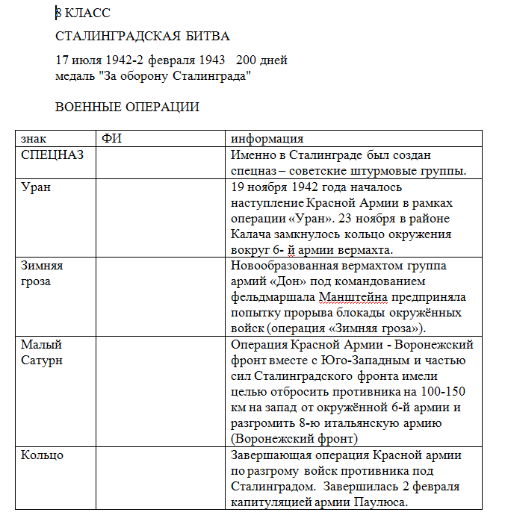

4 этап - подготовка занятий каждым педагогом по расписанию с учетом таблицы изучения, чтобы на уроке прозвучали все указанные сведения в таблице и ученики могли её заполнять
5 этап - подготовка каждым классным руководителем классного часа именно по таблице изучения своего класса
6 этап - отбор документального материала для организации показов на переменах в день проведения мероприятия
7 этап - непосредственно проведение мероприятия
8 этап - анализ результатов проведения
В день проведения мероприятия оформляются классные комнаты, на входной двери в класс размещается информация о теме для каждого класса, в классе оформляется малый стенд по указанной для класса теме. В начале дня все ученики получили георгиевскую ленточку и бейдж с числом или фамилией, значение которого учащийся должен быть узнать в течении дня. При этом каждый ученик мог у другого спросить что означает бейдж, прикрепленный к георгиевской ленточке. Т.е. таким образом проходил обмен информацией.
На каждом уроке педагоги помогали обучающимся с изучением тех событий, которые были указаны для класса, не отходя от изучаемой на уроке темы.
К проведению мероприятия была привлечена и сельская библиотека, занятие внеурочной деятельности для учащихся 1-4 классов провела библиотекарь.
После проведения классных часов в конце дня ученики и классные руководители размещали информацию на общешкольных стенда.
Завершился день литературно-музыкальной композицией. По итогам дня школьной видеостудией был создан ролик и размещен в школьной группе в социальной сети.
https://vk.com/videos156802037?section=album_7&z=video156802037_456239034%2Fclub156802037%2Fpl_-156802037_7
День погружения в событие - это мероприятие, которое требует большой и тщательной подготовки именно по отбору информации, которая соответствовала бы каждому возрасту конкретно. Это мероприятие готовится непосредственно педагогами.

СОБЫТИЙНЫЙ КВЕСТ
А вот следующая форма - событийный квест, позволяет привлечь к подготовке и проведению именно учеников, мы привлекаем старшеклассников. Событийный квест в ОО проводится в конце учебного дня. Причем уже накануне информация, необходимая для прохождения квеста, располагается на стенде.
Необходимо отметить, что педагоги на занятиях в день проведения квеста так же по возможности доносят до учеников информацию об изучаемом событии.
Ученики школы расформировываются в разновозрастные отряды для прохождения квеста, каждая команда получает путевой лист.
25 января юнармейцы и активисты РДШ нашей школы совместно с учителем истории подготовили и провели квест, посвященный 75 годовщине полного снятия блокады Ленинграда. В ходе выполнения заданий квеста школьники: - изучили маршрут Дороги жизни, - отмерили хлебный паёк, который выдавался жителям блокадного Ленинграда, - изготовили цветок Жизни со словами благодарности свои предкам за Победу.
Наиболее эмоциональной была станция на которой ученики отмеряли хлебный паек, который действовал в блокадном Ленинграде.
Опыт проведения представленных мероприятий в нашей школе показал их эффективность именно в части усвоения информации об изучаемом событии в результате применения системно-деятельностного подхода в воспитательном процессе. После проведенных опросов среди родителей, мы узнали что и дома дети рассказывают членам семьи о том что они узнали. Планируем привлечение родителей к проведению следующих мероприятий.
Использование представленных форм тиражируемо в любом учебном заведении, при большом количестве обучающихся возможно проведение в параллели или на одной ступени обучения. Возможно использование подобных форм и для проведения детско-родительских мероприятий как в школе, так и внутри класса (при достаточном количестве учащихся)

Литература:

1. "Стратегия развития воспитания в Российской Федерации на период до 2025 года"
2. Федеральный государственный образовательный стандарт основного общего образования.

М.Н Бехлер,
заведующий МКДОУ Агинский
детский сад №3 «Родничок»

«Родительский университет как инновационная форма взаимодействия с родителями воспитанников»
Обновление системы дошкольного образования, процессы гуманизации и демократизации в нем обусловили необходимость активизации взаимодействия дошкольного учреждения с семьей. Семья – уникальный первичный социум, дающий ребенку ощущение психологической защищенности, эмоционального «тыла», поддержку. Семья - это ещё и источник общественного опыта. Здесь ребёнок находит примеры для подражания, здесь происходит его социальное рождение.
В настоящее время взаимодействие с родителями воспитанников, занимает важное место в ряду приоритетных направлений воспитательно-образовательного процесса дошкольных учреждений. Наш педагогический коллектив четко осознаёт приоритетность семейного воспитания наряду с необходимостью психолого-педагогической помощи родителям.
Эти задачи по включению семьи как партнера и активного субъекта в образовательную среду дошкольного образовательного учреждения и повышению педагогической культуры и компетентности родителей в вопросах воспитания, развития детей эффективно решает Родительский Университет, открытый на базе МКДОУ Агинский детский сад №3 «Родничок» (далее Учреждение), в соответствии с приказом заведующего от 28.11.2018г № 65.
Цель родительского университета: создание единой образовательной среды в ДОУ и семье.
Задачи:
- Развивать институт семьи и пропагандировать семейные ценности.
- Построение системы непрерывного педагогического диалога с семьей о проблемах развития ребенка, построение информационного поля проблем и перспектив развития ДОУ, образовательных услуг.
- Повышение уровня информационной, коммуникативной и правовой культуры педагогов и родителей дошкольников через организацию очной и дистанционной форм просвещения в Родительском Университете.
- Оказание качественных образовательных услуг родителям по различной проблематике в сферах обучения, развития и воспитания детей.
Планируемые результаты работы:
Для родительской общественности:
- просвещенные потребители услуг образования; - мотивированные партнеры образовательного учреждения;
- пропагандисты образовательного учреждения.
Для каждой семьи:
- возможность получения полной информации из профессиональных источников относительно развития и воспитания ребенка;
- возможность скорректировать систему ценностей и целей развития ребенка;
- учитывать возможности договорных/партнерских отношений с детским садом для регулирования, реализации образовательных потребностей семьи и ребенка с учетом всех реалий учреждения, возможностей и притязаний семьи.
Для образовательной организации:
- возможность для родительской общественности позиционирования относительно актуальных проблем образовательного учреждения;
- иметь внешнюю оценку своей образовательной деятельности, качества образования; - внедрение и апробация в образовательной среде детского сада современных технологий сотрудничества;
- формирование круга активных социальных партнеров детского сада.
Алгоритм подготовки и проведения Родительского Университета состоит из трех этапов: подготовительный, основной, заключительный этап.
На подготовительном этапе:
1. Заведующий ДОУ издаёт приказ о создании рабочей группы, назначает ответственных за освещение конкретных вопросов, осуществляет общее руководство по реализации программы Родительского Университета.
2. На сайте детского сада, в группах нашего Учреждения размещаются объявления с подробной программой предстоящего мероприятия.
3. Готовится печатная продукция (буклеты, памятки) для раздачи их родителям после завершения встречи.
4. Идёт подготовка наглядной информации или тематической выставки.
На подготовительном этапе большое внимание уделяется подготовке видеосюжетов: к каждому заседанию Родительского Университета, с разрешения родителей, проводится видеосъёмка детей, на которой дети высказывают своё мнение по интересующим нас вопросам: «Моя семья» «Расскажи о своем папе», «Какие книжки ты любишь?» и т.д. К заседанию Родительского Университета, где темой обсуждения будет подготовка детей к школе, готовим интервью с учителями начальных классов школы.
В заседания Родительского Университета включается музыкальное сопровождение, что способствует снятию у родителей ощущения усталости после напряжённого рабочего дня и настраивающее на совместную работу. У родителей есть время для ознакомления с содержанием подготовленных к встрече выставок.
Каждое заседание Родительского Университета открывается заведующим Учреждения, который приветствовал родителей, озвучивал вопросы для обсуждения.
В начале основного этапа проводится информирование родителей, с целью повышения психолого-педагогических знаний о психическом, физическом, интеллектуальном развитии ребёнка на различных возрастных этапах его жизни. В соответствии с предложенной программой Родительского Университета, для родителей работают кафедры по следующим направлениям: «Здоровые дети», «Творческая мастерская», Семейный уклад», «Дошкольная педагогика и психология», в рамках данных тем прошли такие занятия, как: «Здоровые зубки» руководитель Орехова О.В и « Здоровые девочки»- руководитель Абелюк О.В; «Фигурная вырезка из бумаги»- руководитель Курохтина Э.Р. и «Как плести красивые косички» - руководитель Богданова С.Н..
В ходе проведения Родительского Университета используются такие формы взаимодействия как: доклады, сообщения, мастер-класс, практические занятия, диалог-спор, круглый стол, ролевые игры и т.д.
Дальнейший процесс взаимодействия с родителями организовывается таким образом, что все участники оказываются вовлеченными в процесс познания, обсуждения. Так, с целью активизации родителей используется приём «горячий микрофон».
На каждом заседании Родительского Университета проводится игра «Разброс мнений». Родителям предлагается конверт, в котором находятся карточки с различными вопросами и заданиями, например: Родителям раздаются карточки с началом фразы, которую они должны были закончить: «Мой ребёнок любит ….», «Дома мы с ребёнком …», «На мой взгляд, эта игра может научить ребёнка…». Подобные приёмы хороши тем, что позволяют охватить большое количество людей, причём каждый участник вносит свой особый индивидуальный вклад, имеет возможность обменяться знаниями, собственными идеями, способами деятельности, услышать разные мнения.
Отводилось время и для решения проблемных ситуаций семейного воспитания. Каждый из участников в процессе решения проблемных ситуаций мог не только выразить свое мнение, взгляд, дать оценку, но и, услышав доказательные аргументы ведущего, других родителей отказаться от своей точки зрения или существенно изменить ее.
В процессе работы Родительского Университета, для активизации внимания родителям предлагается просмотр кратковременных обучающих видеофильмов. Например, на встрече, посвящённой роли книги в жизни ребёнка, родители посмотрели видеофильм «Влияние книги на развитие ребёнка», что вызвало всплеск эмоций и бурные дебаты. А просмотр видеоролика «Роль отца в воспитании ребенка»» стал толчком для обсуждения часто встречающихся негативных родительских установок и тех последствий, которые они могут иметь на развитие личности ребёнка.
Неподдельный интерес у родителей вызывали интерактивные игры, упражнения с элементами тренинга: ролевое проигрывание стилей семейного воспитания. Например, папе, для которой характерен тревожно-мнительный тип воспитания поочерёдно завязывались глаза, уши, рот, руки, ноги, грудь. И задавались вопросы о его ощущениях, чувствах. Папа отвечал, что чувствует себя очень не комфортно, что ему хочется скорее освободиться от повязок, стягивающих всё тело. То же самое чувствует и ребёнок, когда тревожный родитель без конца говорит ему: «Не трогай, испачкаешь руки! Не бегай, упадёшь! И т.д. После проигрывания данного упражнения, побывав в роли ребёнка, папа сказал, что попробует пересмотреть свои взгляды на воспитание малыша.
Во время выполнения упражнения «Кувшин эмоций» родители обучались правилам активного слушания, решая проблемные ситуации, учились заменять негативные родительские установки на позитивные. В завершении упражнения пришли к общему мнению, что необходимо «безусловно принимать» ребёнка – значит любить его не за то, что он красивый, умный, способный, отличник, помощник…. А просто за то, что он есть. Тогда у ребёнка формируются базисные стремления: «Я – хороший, я – любим, я – ЕСТЬ!».
Подобного рода игры строятся на диалоговом общении. А диалоговое общение ведет к взаимодействию, взаимопониманию, к совместному принятию наиболее общих, но значимых для каждого участника задач.
Завершался основной этап рефлексией, обменом мнений. Где также использовались различные игровые приёмы, например:
«Чудесный рюкзачок». Всем участникам Родительского Университета предлагалось ответить на вопрос, что они хотели бы положить в рюкзачок и взять с собой в будущее из приобретённых знаний, умений и навыков.
«Слово дня». Участникам предлагалось одним словом выразить своё отношение к проведённому мероприятию. Было очень приятно, так как родители отзывались положительно, говорили о значимости и необходимости данной работы.
После рефлексии родителям предлагается печатная продукция: памятки, буклеты. Часто после заседания Родительского Университета, родители подходят на индивидуальные консультации к руководителям занятий.
В заключительной части идет подготовка отчётов, заметок для средств массовой информации, (районная газета «Присаянье), размещение информационных материалов (консультаций, презентаций, буклетов, памяток) на сайте детского сада.

С.Н. Рутц, О.В. Кузьмина,
воспитатели МКДОУ Агинский
детский сад №3 «Родничок»

Современная педагогическая технология эффективной социализации ребёнка в дошкольной организации «Дети-волонтёры»

В настоящее время современное российское общество остро переживает кризис духовно-нравственных качеств. И самая большая опасность, подстерегающая наше общество сегодня в разрушении личности. Ныне материальные ценности доминируют над духовными, поэтому у детей искажены представления о доброте, милосердии, великодушии, справедливости.
Поэтому эффективная социализация, то есть приобщение к общепринятым нормам, правилам и ценностям существующих в обществе, - одно из главных условий жизни ребёнка в обществе.
В связи с этим мы считаем, что одной из главных задач нашего дошкольного учреждения, становится организация дружественного социума на территории детского сада для развития социальных навыков у дошкольников.
Эта задача может быть решена при одновременной реализации таких условий:
- как создание благоприятной социокультурной развивающей среды;
- гибкое сочетание разных форм и методов работы с детьми с учётом их возможностей и особенностей развития;
- тесное сотрудничество педагогов группы, специалистов и родителей
Понимая всю важность процесса социализации детей дошкольного возраста, мы решили расширить деятельность в этом направлении и приступили к внедрению новых педагогических технологий эффективной социализации ребёнка в ДОУ, автором которых является Наталья Петровна Гришаева, старший научный сотрудник Института социологии РАН РФ.
Основной целью технологии «Дети – волонтёры», реализуемой с детьми подготовительной группы «Пчёлки» является: воспитание духовно-нравственной личности с активной жизненной позицией и творческим потенциалом, способной к самосовершенствованию, гармоничному взаимодействию с другими людьми.
По организации волонтёрского движения в условиях детского сада мы выделили 4 этапа:
1 этап: Социально-психологическая подготовка волонтёров.
2 этап: Формирование волонтёрского движения.
3 этап: Путешествие в мир добрых дел и поступков, проведение акций и мероприятий.
4 этап: Заключительный.
На первом этапе, мы раскрыли проблему, определили цели, наметили задачи для реализации поставленной цели и познакомили с ними педагогов и родителей. Для подготовки детей к данному виду деятельности проводились: - беседы, показ мультипликационных фильмов, слушание песен, чтение художественной литературы на темы: «Что такое добро?», «Легко ли быть добрым? и т.д.
Познакомили детей с понятием «волонтёры» и «волонтёрское движение».
На втором этапе – формирование волонтёрского движения, нами был составлен календарный план работы на учебный год. Иногда в течение месяца он корректировался, но это не влияло на конечный результат нашей работы. Создание волонтёрского движения начиналось с создания в группе уголка волонтёров, дети сами придумали эмблему (много детских ладошек сложены в виде сердца), название команды «Добрые сердца», девиз, подобрали различные речёвки, необходимые атрибуты (оранжевый галстук, кепка и значок). Всё это мотивировало к призыву «Хочу помочь». Вместе с ребятами разработали определённые правила команды.
Торжественное мероприятие, которое наши дети очень ждали , прошло в декабре 2018г в Межпоселенческом Доме культуры в рамках муниципального волонтерского движения «Доброфорум», где наших детей волонтёров приняли в ряды волонтёрского движения Саянского района. В торжественной обстановке нашим воспитанникам был вручён флаг волонтёрского движения и оранжевые жилеты.
На третьем этапе, путешествие в мир добрых дел и поступков, проведение акций и мероприятий, реализовались конкретные дела волонтёрской команды (помогали малышам одеваться после дневного сна, на прогулку, участвовали в совместных играх на улице и группе, убирали участок малышей от снега). Провели ряд акций: «Дари добро», «Не забудь поздравить маму», «Поможем написать малышам письмо Дедушке Морозу», «Автокресло – детям». Наши волонтеры выступили с праздничным концертом, посвящённым Дню 8 марта, в посёлке «Ветеран» с. Агинское. Каждый поход бурно обсуждали в ходе рефлексивного круга.
На четвёртом, заключительном этапе, мы планируем подвести итоги нашей работы. Запланированы фотовыставки, фотоотчёты, тематические альбомы, заключительное мероприятие с участием всех участников волонтерского движения.
Результатом нашей работы считаю, что наше движение продолжается, но уже на муниципальном уровне. И уже сейчас можно сделать вывод:
Принимая участие в волонтерском движении, дети освоили основную компетенцию, без которой человек не может жить - коммуникативную; они научились вступать в контакт, высказывать свою точку зрения, слушать, понимать и принимать точку зрения собеседника, вести дискуссию. Я очень надеюсь, что все мои маленькие волонтеры будут готовы решать социальные задачи нашего общества.

В.В. Чудакова,
Воспитатель МКДОУ Агинский детский сад №1 «Солнышко»

Развивающие планшеты

Развивающая предметно-пространственная среда должна обеспечивать игровую, познавательную, исследовательскую и творческую активность всех воспитанников. В связи с этим, очень важным является создание и применение игровых материалов и методов, которые подарят новые визуальные впечатления и тактильные ощущения ребенку. И мне пришла идея создания многофункциональных развивающих планшетов: гелевого и файлового.
Что такое многофункциональные развивающие планшеты?
Многофункциональные развивающие планшеты изготавливаются из простых и доступных материалов: гелевый планшет (файл, цветной прозрачный гель, скотч, лист формата А4 с изображенным игровым полем) и файловый (плотные файлы для хранения бумаги, лист формата А4 с изображенным игровым полем, маркер, губка).
Принцип работы планшетов прост. Он заключается в том, что мы под его основу подкладываем игровое поле с каким-либо заданием, а ребенок его выполняет прорисовывая по нему: в гелевом планшете – пальцем, в файловом – специальным маркером для доски, который без труда стирается с поверхности файла.
Что такое игровое поле?
Игровое поле – это задание. Оно может быть напечатанным, нарисованным от руки, так и купленным. Задания могут быть разными: на соответствие, найди лишнее, обведи, дорисуй, заштрихуй и т.д. (Приложение 1).
Как работать с развивающими планшетами?
Рассмотрим на примере:
- В сети интернет нашла и распечатала задание на соответствие (Рисунок. 1).
- Подкладываем под файловый (гелевый) планшет это игровое поле.
- Предлагаем ребенку выполнить задание, прорисовывая линии соответствия (гелевый планшет – пальцем, файловый – маркером) .
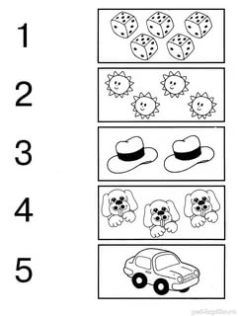
Рисунок 1
Роль развивающих планшетов в образовательной деятельности
Развивающие планшеты являются актуальными для детей от двух лет и старше. Широкий возрастной диапазон игровых планшетов достигается за счет того, что к ним можно придумать разные задания и игры, которые будут доступны как двухлетним малышам, дошкольникам так и школьникам.
Планшеты отличаются универсальностью и многофункциональностью, т.к. они включают в себя множество обучающих задач, развивают творческие способности и психологические процессы ребенка.
Исходя из своего опыта использования развивающих планшетов, могу сказать, что они сделали учение интересным занятием для ребенка, планшеты снимают проблемы мотивационного характера, порождают интерес к обучению.
Приложение 1
Игровое поле «Найди соответствие»
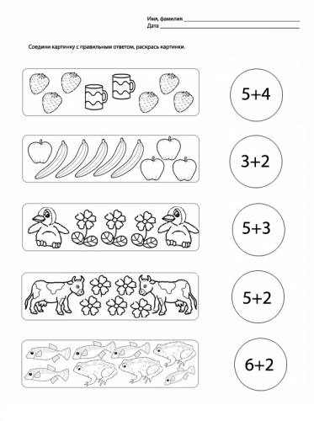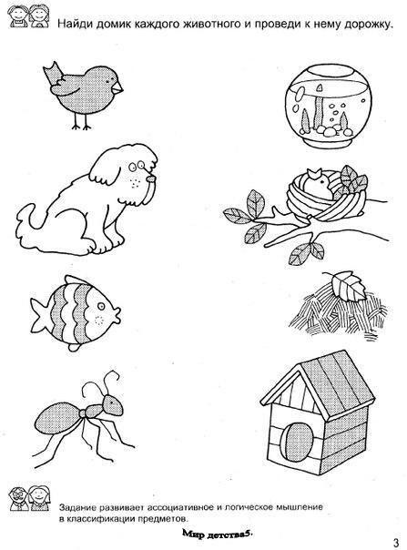
Игровое поле «Дорисуй»
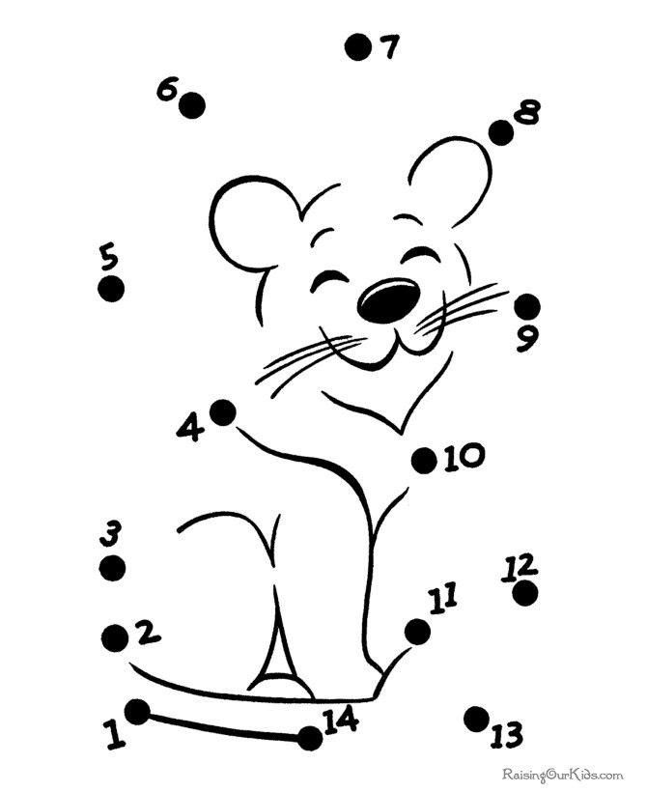
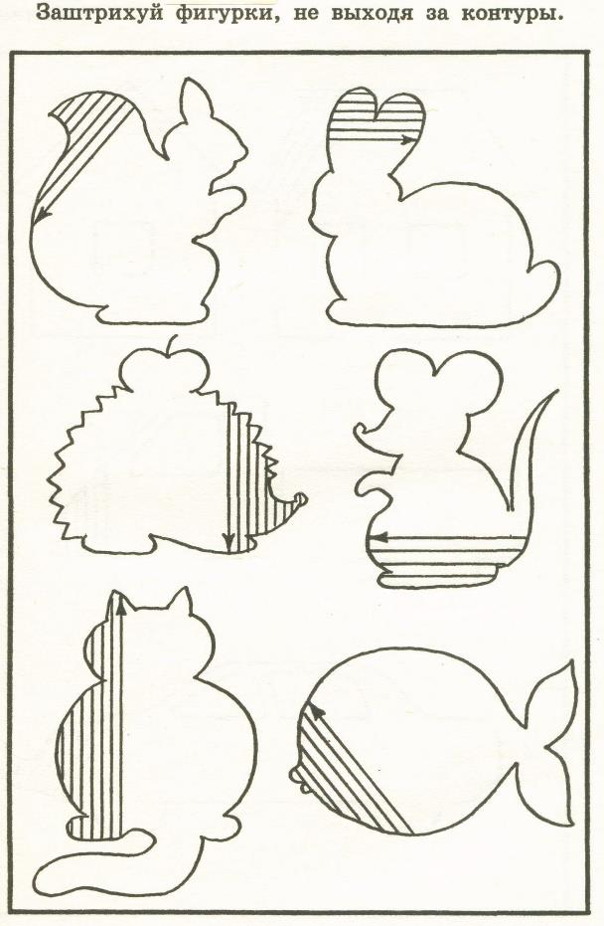
Игровое поле «Найди лишнее»
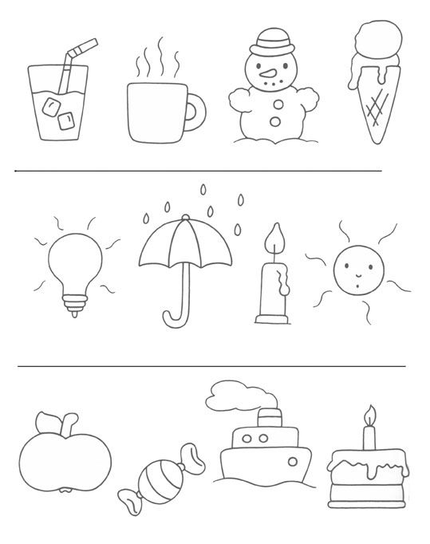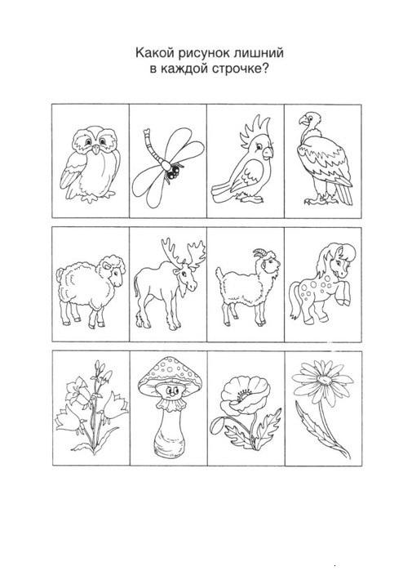

Литература:
- Федеральный государственный образовательный стандарт дошкольного образования. Утвержден приказом Министерства образования и науки Российской Федерации от 17 октября 2013г. № 1155
- Рубинштейн С.Л. Основы общей психологии. - М.: Просвещение,1989.
- Семаго Н.Я., Семаго М.М. Исследование особенностей развития познавательной сферы детей дошкольного и младшего школьного возрастов. Диагностический Комплект. М.: АРКТИ, 1999.
- Кряжева Н.Л. Развитие эмоционального мира детей. Ярославль: Академия развития,1996.
- Лебедева Л.Д. Практика арт-терапии. Подходы, диагностика, система занятий. СПБ: Речь. 2003г.
- Хухлаева О.В., Хухлаев О.Е., Первушина И.М. Тропинка к своему Я. М: Генезис 2004г.

Н.В. Зинченко,
заведующий МКДОУ
Средне -Агинский детский сад

«Детский совет» как важнейшая форма поддержки детской инициативы»

Принятый ФГОС ДО направлен на «сохранение уникальности и самоценности детства». Особое внимание ФГОС ДО уделяет поддержке детской инициативы, исследовательской активности и игре, все это отражено в основных принципах дошкольного образования, реализовать которые позволяет технология «Детский совет». Данная технология предусматривает полноправное участие ребенка в образовательном процессе, основанном на «субъект-субъектном» подходе, создает условия для межличностного и познавательно-делового общения детей и взрослых.
Что такое «Детский совет»?
Это технология обучения, которая объединяет детей и взрослых вокруг событий и совместных дел. Именно детям принадлежит роль инициаторов и активных участников образовательного процесса. Каждый ребенок может учиться участию. Участвовать – значит вносить свой вклад в совместную работу, выражать свое мнение.
Задачи «Детского совета»:
- Создать эмоциональный настрой на весь день – «задать тон».
- Создать условия для межличностного и познавательно-делового общения детей и взрослых.
-Развивать эмпатию.
-Учить выбирать из личного опыта наиболее значимые, интересные события, рассказывать о них кратко, но последовательно и логично.
-Учить формулировать суждения, аргументировать высказывания, отстаивать свою точку зрения.
-Развивать умение договариваться о совместной деятельности, распределять роли и обязанности и др.
Как работает «Детский совет»?
«Детский совет» проходит утром – в начале образовательной деятельности и вечером – в завершении ее.
Очень важна организация РППС.
В группе найти место и сделать уютный уголок, где можно доверительно общаться. В определенное время может звучать мелодичная музыка, воспитатель занимает свое место, дети спокойно собираются и общаются. Вместе с детьми определяются правила, которые помогают осуществлять образовательный процесс без многочисленных замечаний.
В целом детский совет может длиться, в зависимости от возрастной группы и ситуации, от 5 до 20 минут. Жесткой рамки нет. Все будет зависеть от того, насколько всем хорошо вместе, насколько детский совет идет живо и весело, насколько обсуждаемая тема интересна и важна , что и составляет главную задачу: выбор темы, планирование или текущее самоопределение детей в делах и действиях дня. Однозначно закрепленной структуры детского совета нет. Детский совет НЕ занятие. Участие в нем НЕ может быть принуждением. Есть некоторые смысловые части, использование которых целесообразно, но их можно варьировать. К ним можно отнести:
1.Приветствия (комплименты, подарки и пр.) Прежде чем включать эту часть в структуру детского совета, стоит сделать анализ ситуации. Если дети без напоминания утром приветствуют взрослых и друг друга, если у воспитателя нет специально поставленной цели значительно разнообразить формы приветствий или «окультурить» их, то эту часть можно пропустить, ограничиваясь улыбкой и короткой приветливой фразой «Я рада вас видеть», «Я рада, что мы снова все вместе».
Особое внимание может быть уделено тому ребенку (детям), который, например, вернулся после болезни или отпуска («Как здорово, что Артем снова с нами. Мы очень ждали тебя»).
2.Ритуал.
Дети по своей природе ритуальны. Поэтому введение в образовательный процесс ритуала, позволяет объединить детей на совместную деятельность.
3. Беседа на свободную тему.
Очень важно педагогу внимательно выслушивать, понимать информационный посыл и правильно реагировать на него. На «детском совете» могут быть заданы такие вопросы: – Какое у вас настроение? У кого утро доброе? Кто, хочет поделиться новостями? Обмен новостями – эта часть, пожалуй, наиболее насыщена содержанием.
Новости: - не регламентируются (только по одной короткой новости); - не селекционируются (только хорошие новости); - не вытягиваются насильно («Сережа, мы еще не слышали твоих новостей»); - не запрещаются («Нет-нет, об этом мы не говорим, это стыдно, маленькие дети не должны об этом думать и говорить»). Новости принимаются как факт.
Если ребёнок не идёт на контакт? Как помочь ребенку заговорить? Как правило, проблема не в том, как «разговорить», а в том, как удержать разговоры в приемлемых рамках - Внимание к повседневным разговорам (наблюдения). - Волшебный сундучок (от каждого молчуна по 1 вещице). - «Секретик» (взрослый кооперируется с ребенком). - +Договаривание за ребенка, формулирование идеи от лица ребенка. Стоит ли всеми силами «побуждать» молчащих детей к «публичным выступлениям»? Нет. Понимание индивидуальных особенностей ребенка и внимание к ним, терпение и терпеливость подскажут, когда не следует торопить и торопиться.
4.Игра (пение, чтение/слушание, элементы тренинга) -Игры используются как игры, для общей радости и удовольствия, а не учебно-тренировочных действий. -Что это может быть? Любые игры, не требующие большой подвижности.
Выбор темы проекта, образовательного события. Планирование Планирование – одна из ведущих и одна из самых сложных составляющих детского совета. Прилагая максимум усилий для того, чтобы вовлечь детей в активное выдвижение идей, обсуждение возможных вариантов действий и в итоге к выбору темы образовательного проекта, акции, праздника или иного события, разработка плана, а также планирование действий на текущий день взрослые должны поддерживать их инициативу и креативность.
При планировании учитывается:
-Ориентация на образовательную программу ДОУ, развитие и интересы детей.
-Баланс инициатив взрослых и детей. - Интеракция как условие планирования. Все идеи детей вносятся в общий план наравне с идеями взрослых. Иногда дети старшего возраста понимают, что взрослые записывают «их идеи, их мысли», т. е. придают им значение. Это воспитывает чувство собственного достоинства. У педагогов накапливается материал, подтверждающий индивидуализацию образовательной работы с детьми, и примеры «индивидуальной работы». Совместное планирование, вовлечение детей в планирование свидетельствуют о профессиональной состоятельности воспитателей – умении вести диалог со своими воспитанниками, следовать за их инициативой.
Например: Определяемся с темой нового проекта. Выбор идет между темами «Север» и «Животные севера». - Артём: «Ну что там про север… холодно и темно». - Ира: «Нет, там еще и северное сияние есть». - Артём: «Что, мы его делать будем, что ли…» - Ира: «Не будем делать. Посмотрим просто». - Дима: «Мне нравятся белые мишки». - Лена: «Я видела, как медведи к полярникам в гости приходили». - Вера: «Он не ест людей, он рыбу любит». - Данил: «Всякие животные живут на севере, а там очень холодно, кругом снег, есть нечего. Надо изучить, как же они там живут-поживают…» Так дети сделали свой выбор. Итоговый сбор проводится ежедневно после того, как дети выполнят задуманное – реализуют свой план в центре искусства или кулинарии (математики, строительства, игры, песка и воды, науки и т. п.). Его основная задача – анализ деятельности: что получилось, насколько полученный результат соответствует задуманному, что помогало и что мешало в достижении цели.
Роль взрослых: - При ведении детского совета взрослый – модератор. Воспитатель вместе с другими участниками образовательного процесса создает в группе необходимые условия, помогает детям найти и использовать разнообразные источники информации. В заключении, технология «Детский совет» позволяет эффективно осуществлять образовательную деятельность в соответствии с ФГОС ДО. Она предоставляет возможность развивать познавательную инициативу детей дошкольного возраста. Вне зависимости от названия, детский совет – это место и время делового и духовного общения взрослых с детьми, задающего смысл и стиль всей жизни группы – маленького сообщества со своей историей, культурой, интересами, потребностями и возможностями.
Литература
1. Детский совет: методические рекомендации для педагогов/ Л.В. Свирская. М.: Издательство «Национальное образование», 2015. – 80 с.:ил. – (Серия «Вдохновение»).
2. Основная образовательная программа дошкольного образования О-75 «Вдохновение» / под ред. В.К. Загвоздкина, И.Е. Федосовой. – М.: Издательство «Национальное образование», 2016 – 352 с – (Серия «Вдохновение»).
3. «Утро радостных встреч» Л.В. Свирская, 2010 Издательство «Линка-Пресс», 2010.
4. Детские годы: индивидуальность ребёнка как вызов педагогам/ Р. Ларго; под ред. А.И. Бурениной. – Москва: Национальное образование 2015. – 184 с.: ил. – (Вдохновение). – Доп.тит.л.нем.

Г.М. Савченко,
воспитатель МКДОУ Агинский детский сад №2 «Золотой ключик»

Тема: «Приемы формирования успешности у дошкольников»

Успешность - это способность человека добиваться успеха в течение длительного времени.

Детская успешность - это тот самый механизм, благодаря которому можно раскрыть человеческий потенциал во всей его полноте. Под «успешностью» мы понимаем качественную оценку результатов деятельности, которая складывается из объективной результативности и субъективного отношения к результатам самого человека.

Успех имеет огромное значение в жизни людей. И мы педагоги знаем как это важно для воспитанников – создать ситуацию успеха.

Федеральный государственный образовательный стандарт дошкольного образования ставит перед нами такую задачу - создать благоприятные условия для развития способностей и творческого потенциала каждого ребенка.

Нам предстоит переосмыслить задачи социального развития, одна из которых:

- создание условий для формирования у ребёнка положительного самоощущения – уверенности в своих возможностях, в том, что он хороший, что его любят.

Обеспечению эмоционального благополучия и успешной социализации дошкольников способствуют создание ситуаций успеха.

В ребенке самой природой заложено стремление быть первым и всё успеть, желание, чтобы все его замечали, любили и именно ему уделяли внимание. Если этого не происходит, если ребенок ощущает, что он по положению ниже кого-то из детей, он непременно – открыто или скрыто – проявляет негативизм, непослушание и т. п.

Ушинский считал, что только успех поддерживает интерес ребёнка к обучению. А интерес к обучению появляется только тогда, когда есть вдохновение, рождающееся от успеха в овладении знаниями.

Что же такое, ситуация успеха?

Ситуация - это сочетание условий, которые обеспечивают успех;

Успех - это результат подобной ситуации;

С педагогической точки зрения, ситуация успеха – это целенаправленное, организованное сочетание условий, с помощью которых создается возможность достижения значительных результатов в деятельности как отдельно взятой личности, так и коллектива в целом.

Ситуации успеха можно создавать везде, во всех видах деятельности ребенка. И в театральной деятельности, драматизациях, игровых ситуациях педагог должен стремиться довести до сознания каждого ребенка, что он личность, не похожая на других! Он может многое сделать, многое узнать.

У детей при этом формируется уверенность и вера в себя, в свои силы. Дети при этом не боятся оказаться у всех на виду и делают это адекватно ситуации, в которой находятся.

Чтобы создать ситуацию успеха мне важно обсуждать с детьми тот или иной выбор каждого ребенка в разных жизненных ситуациях и видах деятельности, стараться понять их сокровенные мечты и желания.

Высокая самооценка подкрепляется успешностью в обучении, популярностью среди сверстников, поэтому для формирования оптимистической жизненной установки и высокой самооценки важно проявлять интерес ко всем делам и событиям в жизни ребенка, предъявлять требования, соответствующие его возрасту, постоянно давая понять, что для меня - педагога он важен и значим.

Этому способствуют созданные условия в предметно-развивающей среде: «Панорама добрых дел» стимулирующая желание дошкольника присоединяться к интересам и деятельности сверстников.

В последнее время всё меньше уделяется внимания нравственно – духовным ценностям – доброте, вниманию, заботе, взаимовыручке, взаимопомощи. Хотелось бы, чтобы воспитанники нашего детского сада стремились быть добрее, внимательнее друг к другу, проявляли заботу к ближним, приносили пользу окружающим. Порой дети не умеют объективно оценить свои поступки и поступки близких. Поэтому возникла идея создания «Панорама добрых дел», где каждому ребёнку представится возможность, активно проявить себя и наглядно увидеть накопления своих личных «добрых дел».

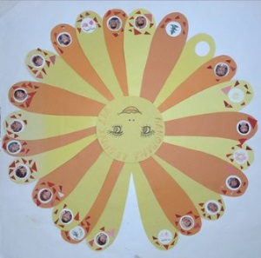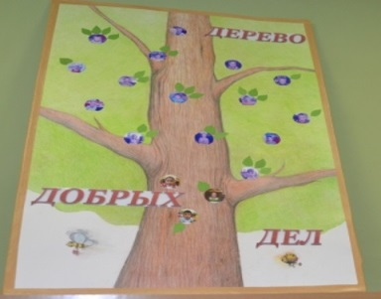

Для обеспечения каждому ребенку спокойных и дружеских отношений со сверстниками, создания в группе миролюбивых, доброжелательных отношений между всеми детьми и уверенности в искреннем, личном расположении друг к другу в группе создан свой стиль жизни. Традиционными стали: «Уголок настроения», «Утренние встречи», с использованием коммуникативных игр, подведение итогов дня, коллективное обсуждение проблем.

От настроения зависит, успешен будет ребенок в течение дня или нет.

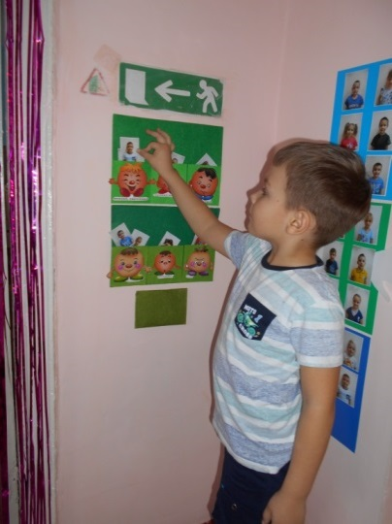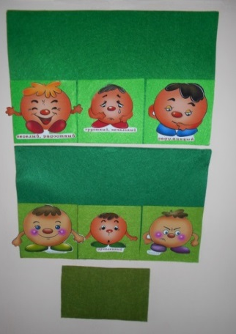

ДОУ – это второй дом, где жизнь дошкольников наполнена яркими и запоминающимися событиями, поэтому большое внимание уделяю успешности и самореализации каждого ребенка.

Участие в конкурсах, групповые праздники, дни здоровья, спортивные игры, выставки, встречи с интересными людьми развивают не только эмоциональную сферу дошкольников, но и формируют уверенность в своих возможностях, углубляют позитивное отношение к миру и принятие других, самостоятельность, автономность, способствуют самосовершенствованию.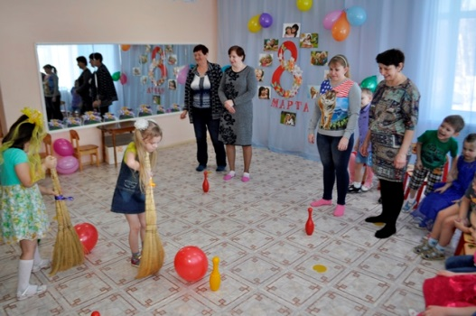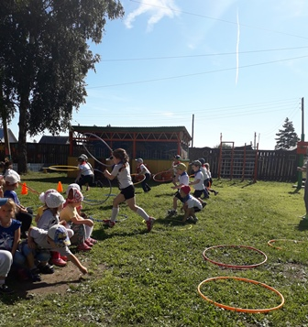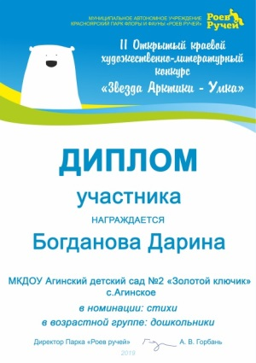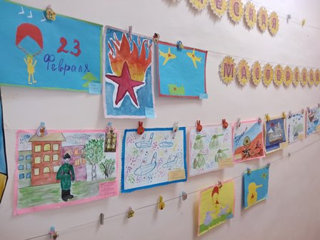

Организация совместных проектов Мастерская «Ателье», Проект «Пластиковая бутылка», проект «Морские обитатели» и др.

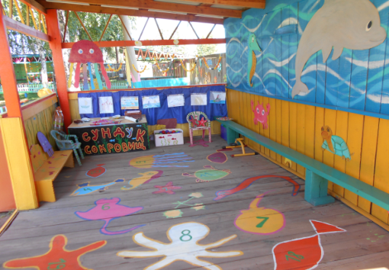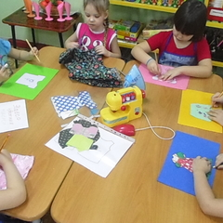

Насыщенная событиями жизнь для моих дошколят способствует формированию успешности и самореализации каждого, углублению позитивного отношения к миру и принятие других, самостоятельности, автономности, самосовершенствованию.

Субъективное отношение к результатам самого ребёнка нам позволяют узнать «Уголки успешности».«Уголки успешности» - это технология наблюдения и отслеживания индивидуальных предпочтений ребёнка в образовательном процессе МКДОУ Агинский детский сад №2 «Золотой ключик», направленном на развитие личности, его мотивации и способностей в различных видах деятельности. Технология предполагает мониторинг развития ребёнка в течение учебного года.

Работая с ними, мы стремимся получить ответную реакцию от каждого ребенка на происходящее с ним в рамках образовательного процесса детского сада. Мы узнаём интересы и предпочтения ребёнка, которые он фиксирует для себя как успешные, которые ему нравятся и имеют ценность. Полученные данные дают нам возможность увидеть направления нашейдеятельности глазами ребёнка, проанализировать и оценить её.

Создание «Уголков успешности» как технологии отслеживания индивидуального развития детей позволяет нам решить ряд педагогических задач:

• содействовать индивидуализации образования дошкольника;

• закладывать дополнительные предпосылки и возможности для успешной социализации дошкольника;

• создавать для каждого воспитанника ситуацию переживания успеха;

• выявить интерес ребенка к определенному виду деятельности;

• поощрять активность и самостоятельность дошкольника;

• формировать предпосылки универсальных учебных действий;

• укреплять взаимодействие с семьёй воспитанника, повышать заинтересованность родителей (законных представителей) в продуктивности развития ребёнка и совместной педагогической деятельности с детским садом.

«Уголки успешности» функционируют в разновозрастной группе, подготовительной группе и у учителя - логопеда нашего детского сада. Отслеживаются интересы и предпочтения детей в различных видах образовательной деятельности:

• художественно-эстетическое развитие;

• познавательное развитие;

• речевое развитие;

• физическое развитие;

• социально-коммуникативное развитие.

Таким образом, у каждого воспитанника есть возможность проанализировать и определить свою успешность в определенном виде деятельности, будь то творчество, труд, игра, коммуникация, здоровье, спорт или познание. Педагог, ежедневно получая подобного рода информацию от ребенка, может скорректировать дальнейшие действия воспитанника по достижению им успеха в актуальной образовательной области, а также способствовать развитию тех интегративных качеств, которые на сегодняшний день являются «точкой роста» для ребенка. В этой ситуации взрослый выступает в роли союзника, участника педагогического и развивающего процесса.

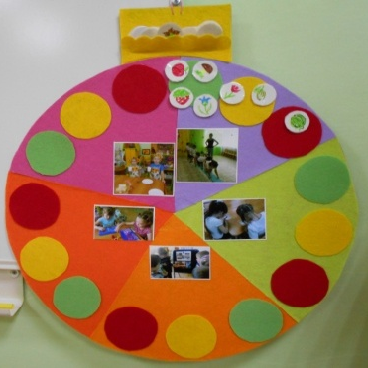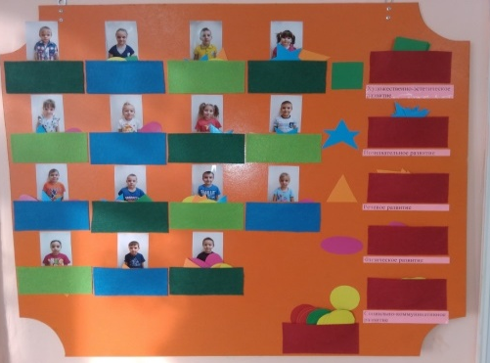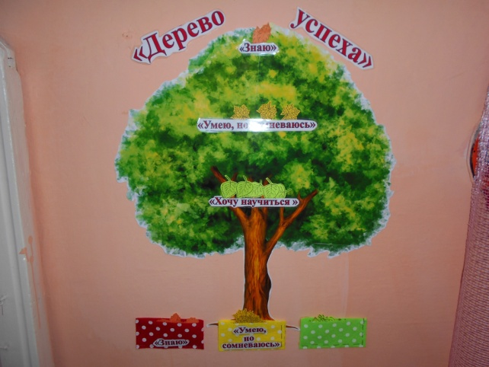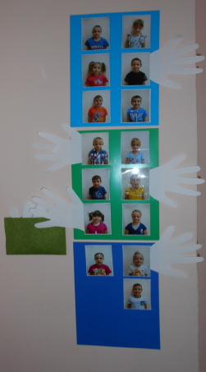

- «Выбор детьми центров для самостоятельной деятельности»

Этим методом я отслеживаю сколько раз, в течение дня ребенок выбрал тот или иной центр. Метод для того, чтобы отследить предпочтение ребенка, а затем смоделировать центры, которые ребенок не посещает, и сделать их познавательными.

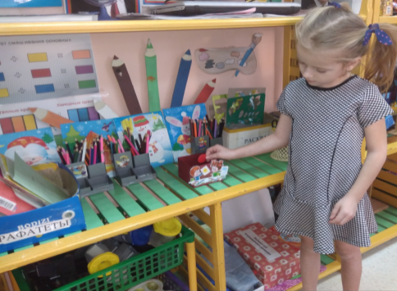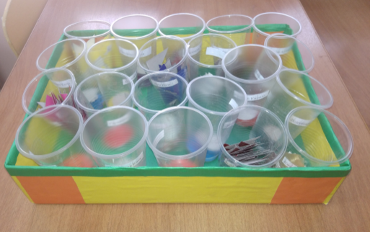

- Уголок успешности «Знаю, хочу, умею, могу»

(ребенок оценивает себя, знает он или нет, может, умеет или хочет научиться).

За достижения детей я их поощряю медалями:

- «Самый спортивный»

- «Самый трудолюбивый»

- «Самый творческий» и др., чтобы у ребёнка был стимул стремиться к лучшему.

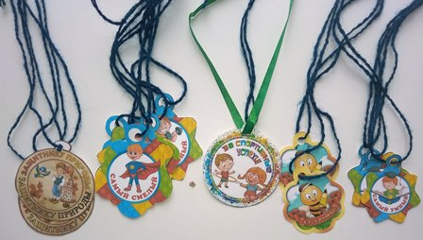

И.В. Зубрицкая, М.Ю. Швецова,
учителя МБОУ «Агинская СОШ №1»

«Мастер- класс: Расширение вариативности образования для детей в рамках инклюзивного образования»

Психологи утверждают, что развитие ребенка с ОВЗ протекает по тем же общим законам, что и развитие нормально развивающегося ребенка. Но наряду с данными фактами присутствуют особенности развития детей с ОВЗ. Особенности развития личности ребёнка в зависимости от дефекта выражаются по-разному, но зачастую наблюдается некоторая изолированность ребенка с ОВЗ от группы нормально развивающихся сверстников.
Сегодня существуют различные методики, технологии и техники с помощью которых можно развивать и корректировать у школьников интеллектуальное, эмоциональное, психическое и социальное здоровье. Интеллект детей с ОВЗ, может компенсироваться трудовыми, спортивными и творческими способностями. Специалисты, работающие с этими детьми, подчёркивают связь работы руками с развитием умственных способностей. Недаром известный педагог В.А. Сухомлинский писал: «Истоки способностей и дарований детей находятся на кончиках пальцев…». Значит, чем больше эти дети будут работать руками, тем больше они смогут развить свои способности.
В нашей школе на протяжении трех лет, проводятся серии мастер-классов по рукотворчеству для социализации данных детей в обществе в рамках внеурочной деятельности.
Полученные в рамках мастер-классов знания и умения дают возможность для этих детей получить новые профессиональные навыки, которые помогут им приобрести интересное хобби или возможно перерасти в профессию.
Актуальность этой идеи можно рассмотреть на опыте работы Регионального чемпионата «Абилимпикс», где дети с могут проявить себя в различных компетенциях. Для участия детей в данном чемпионате необходимо создание специальных условий формирующих определенных навыков работы в направлениях, таких как: вязание крючком, вязание спицами, бисероплетение, столярное дело, резьба по дереву и многим другим компетенциям. Участие в чемпионате дает детям перспективу в развитии профессиональной деятельности, влияет на их отношение к самим себе, помогает поверить в свои силы и в будущем более объективно оценивать свои возможности.
В нашей школе девочки в качестве начальной профессиональной деятельности, работают по программе «швейное дело». А в рамках внеурочной деятельности, мы знакомим детей с различными техниками рукотворчества, такими как: картонажно-переплетное, бисероплетение, вышивка, создание подарочных изделий и т.д..
Мастер-классы по рукотворчеству пользуются спросом у учащихся, им нравится осваивать новые техники, создавать новые работы, чувствовать себя мастерами своего дела.
Мастер-класс Изготовление брелока
- Знакомство с материалами и инструментами для создания брелока.
- Правила ТБТ.
- Изготовление основного элемента брелока.
- Изготовление «подвески». (Приложение №1)
- Соединение деталей брелока.
Теперь и вы попробовали себя в роли наших учащихся.
В наших силах научить детей качественно работать и в любых сложных условиях найти возможность для заработка, научить уважать себя, чувствовать себя значимым человеком в обществе.
Приложение №1
Мастер-класс Изготовление брелока
 | Содержание работы | Фотографии этапов работы | Инструменты и материалы
 | Подготовка инструментов и материалов | 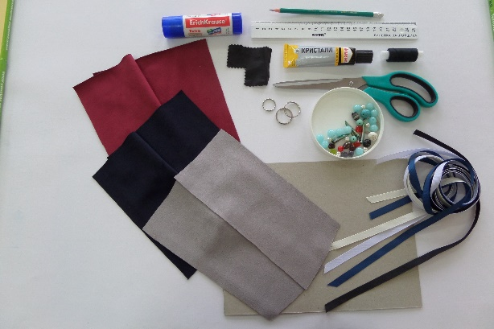 | Картон  Текстильный материал, бусины  Репсовая лента  Ножницы  Шнур вощенный  Линейка, карандаш  Игла  Кольцо разъемное  Клей, бумажный, «Момент»
 | Вырезать 2 детали держателя из картона.  Закрепить на одной детали петлю из репсовой ленты.  Склеить детали картона между собой, петлей внутрь. | 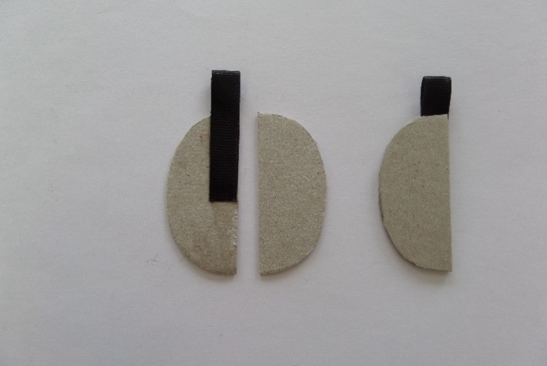 | Картон  Репсовая лента  Ножницы  Клей «Момент»  Карандаш
 | Вырезать основную деталь из текстильного материала.  Приклеить держатель по центральной оси на изнаночную сторону основной детали.  Сложить деталь вдоль оси, склеить. | 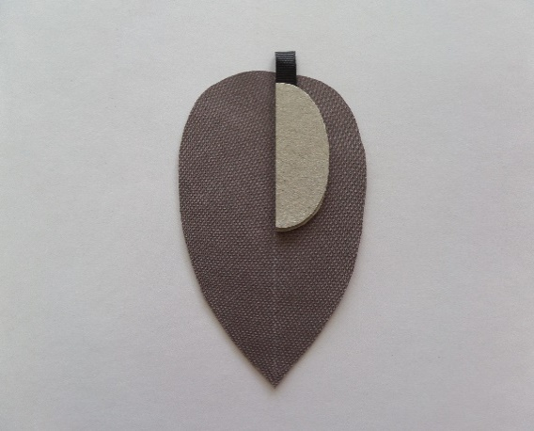 | Держатель  Текстильный материал  Клей бумажный
 | Соединить деталь ручным швом по контуру держателя. | 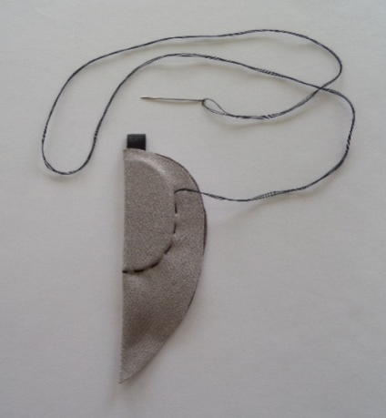 | Основная деталь  Нитка  Иголка  Ножницы
 | Приклеить деталь из кожи на основную деталь.  На основной детали наметить линии будущих разрезов, не доходя основной детали 0,5-1 см.  Разрезать по намеченным линиям. |  | Основная деталь  Ножницы  Клей «Момент»  Кожа
 | Нанизать бусины на шнур.  На концах шнура завязать узлы.  Закрепить основную деталь и подвеску на разъёмное кольцо. | 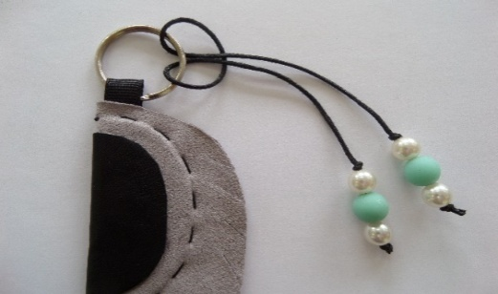 | Основная деталь  Шнур  Бусины  Кольцо  Ножницы
 | Готовое изделие | 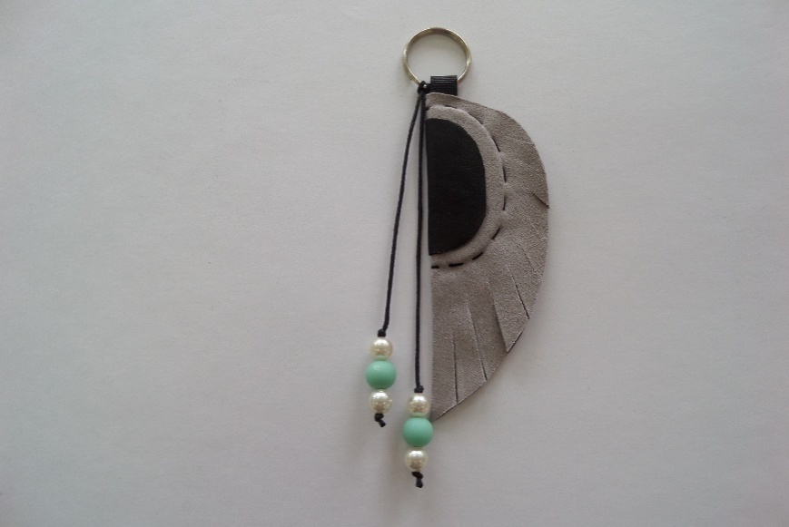 | Готовый брелок

В.А Девальд, социальный педагог
Н.В. Речнева, учитель-дефектолог
Н.В. Кремнева, учитель-логопед
МБОУ «Агинская СОШ №1»

Помощь в профессиональной ориентации обучающимсяс умственной отсталостью (интеллектуальными нарушениями)
через коррекционно-развивающие занятия

Профессиональная ориентация решает одну из важнейших задач социализации личности. В силу особенностей обучающихся с умственной отсталостью (интеллектуальными нарушениями) профессиональная подготовка является достаточно сложным процессом, в котором участвуют учителя, все специалисты и родители.
Дети нуждаются в расширении количества профилей и трудовой подготовки, что позволит им освоить различные профессии. С 1 сентября 2018 года наша школа совместно с детской школой искусств впервые реализует дополнительную программу«Батик»по учебному предмету «Художественная роспись ткани» для обучающихся 5-6классов для формирования основы будущей профессии. Данная программа рассчитана на 4 года. По окончании обучения ребята получат свидетельство.
«Первичные» трудности»в усвоении профессиональной терминологии, названий инструментов и материалов, умения организовать рабочее место с опорой на карту-схему (технологическую карту), понимания значимости профессии, содержания выполняемых работ, характера и условий труда помогают коррекционно-развивающие занятия.
Учителем-дефектологом разработан блок упражнений, направленных на преодоление «первичных» трудностей с опорой на программный материал пошвейному делу, столярному делу, росписи по ткани по всем направлениям работы.

Развитие психомоторики | Работа с трафаретами-подложками, трафаретами – как части сложного орнамента или узора.
Развитие сенсорных процессов | Упражнения «Наложенные изображения», «Подбери лоскут», «Сравни картинку», «Нелепицы», «Волшебный мешочек».
Умственное развитие | Упражнения «Что лишнее?», «Чего не хватает?», «Четвертый лишний» (закрепление представлений о материалах, инструментах и приспособлениях, используемых в той или иной профессии)
Формирование пространственно-временных отношений | Упражнение «Что где стоит?» (развитие умения ориентироваться в схемах организации рабочего места для тех или иных видов работ)
Формирование представлений о предметах и явлениях | Беседы по сюжетным картинкам серии «Профессии» при развитии связной речи и обогащении словаря.  Дидактические игры «Кому, что нужно для работы?», Лото «У кого какие инструменты» (развитие понимания значимости профессии, содержания выполняемых работ, характера и условий труда)

В логопедические занятия входят элементы ранней профориентации: формирование представления о профессиях в ходе речевой, игровой деятельности; значение трудовой деятельности; положительное отношение к труду. Использование разнообразных упражнений, игр, заданий, направленных на развитие всех сторон речи через знакомство с миром профессий:

Звукопроизношение | Материал на тему «Профессии»: автоматизация [ш] (швея, швейная машина, шелк, шелковый шарф, узкий - …)
Фонематическое восприятие, анализ и синтез | Определение наличия или отсутствия заданного звука, показ картинок с заданным звуком, место звука в слове, количество гласных или согласных в словах на лексическую тему «Профессии»
Словообразование, словоизменение | Подбор речевого материала так же связан с миром профессий: пришила, зашила, сшила; иголка-иголочка; платье из атласа – атласное платье, юбка из шифона - шифоновая юбка; изменение слов по падежам с помощью чистоговорок; одна катушка – много …; одна швейная машина, две …, три …
Словарь | Подбор слов-действий, слов-признаков, наречий, местоимений, числительных
Связная речь | Составление предложений, рассказов по картине, серии картин; пересказы текстов; составление текста описательного характера

Педагогом-психологом ведется коррекционно-развивающая работа по данному направлению с первого класса, как через развитие психомоторики и сенсорных процессов (в 1-3 классах), так и в 4-5 классах с помощью профориентационных игр по знакомству с различными профессиями, их общественной значимостью. Данные игры являются эффективным средством влияния на профессиональное самоопределение обучающихся. В играх профориентационный материал представляется в наглядной, предметной форме, что способствует его лучшему пониманию и запоминанию.
Таким образом, на коррекционно-развивающих занятиях у обучающихся формируются представления о профессиональной деятельности взрослых, понимания значимости профессии, содержания выполняемых работ, характера и условий труда, а так же осуществляется формирование раннего профессионального определения.
Дополняют коррекционно-развивающие занятия комплекс мероприятий социального педагога. В рамках проекта «Сетевое взаимодействие образовательных организаций и муниципальных служб как необходимое условие успешной социальной адаптации и профессиональной подготовки детей с умственной отсталостью (интеллектуальными нарушениями)»заключен договор о сотрудничестве с МБОУ ДО детей «Агинская детская школа искусств», где отдельной строкой прописано «Работа с детьми с ОВЗ».
Результатом этой работы на сегодня является преодоление обучающимися с ОВЗ «первичных трудностей», что проявляется в успешном усвоении программного материала по трудовому обучению и стабильность состава группы «Роспись по ткани».
В завершении представляем ролик о деятельности детей с нарушением интеллекта на занятиях «Роспись по ткани» в школе искусств.

Н.С. Пряжникова,
учитель английского языка
МКОУ «Тинская ООШ»

Использование образовательных платформ на уроках английского языка.

Если мы будем учить сегодня так, как вчера, мы украдем у детей завтра.

Сегодня важно не только дать ребенку как можно больший багаж знаний, но и обеспечить его общекультурное, личностное и познавательное развитие. По сути, это и есть главная задача новых образовательных стандартов, которые призваны реализовать развивающий потенциал общего среднего образования.
Мы должны наделить ребёнка навыками, обеспечивающими самостоятельное усвоение новых знаний, формирование умений именно сегодня, когда от выпускника школы требуются умение мыслить нестандартно, креативность, способность применять свои знания на практике, мобильность. Все это ведет к уходу от привычной структуры урока и традиционных педагогических технологий.
Изучение иностранного языка призвано сформировать личность, способную и желающую участвовать в межкультурной коммуникации.
Применение новых информационных технологий на уроках иностранного языка – это не будущее, а сегодняшний день. Это не только формы и методы преподавания, но и новые технические средства, новый подход к процессу обучения. Сегодня учитель должен создавать условия для практического овладения языком для каждого учащегося и выбирать методы обучения, которые позволили бы каждому ученику проявить своё творчество, свою активность. Но внедрение в учебный процесс использования мультимедийных программ вовсе не должно исключать традиционные методы обучения, а гармонично сочетаться.
Примером внедрения информационных технологий для изучения языка на моих уроках является использование приложений Kahoot, Quizlet. С помощью этих приложений дети могут изучать новую лексику, участвовать в викторинах и учиться создавать их самостоятельно.
Первое приложение, с которым я хочу Вас познакомить – это приложение Kahoot. С помощью данного приложения обучающиеся могут принимать участие в викторинах, которые находятся на данной платформе. Также ученики могут создавать свои собственные викторины, которыми могут делится с одноклассниками и не только.
Приложение Kahoot бесплатно и после установки может работать офлайн, без доступа к сети Интернет. В данном приложении обучающиеся могут соревноваться как между одноклассниками, так и офлайн.
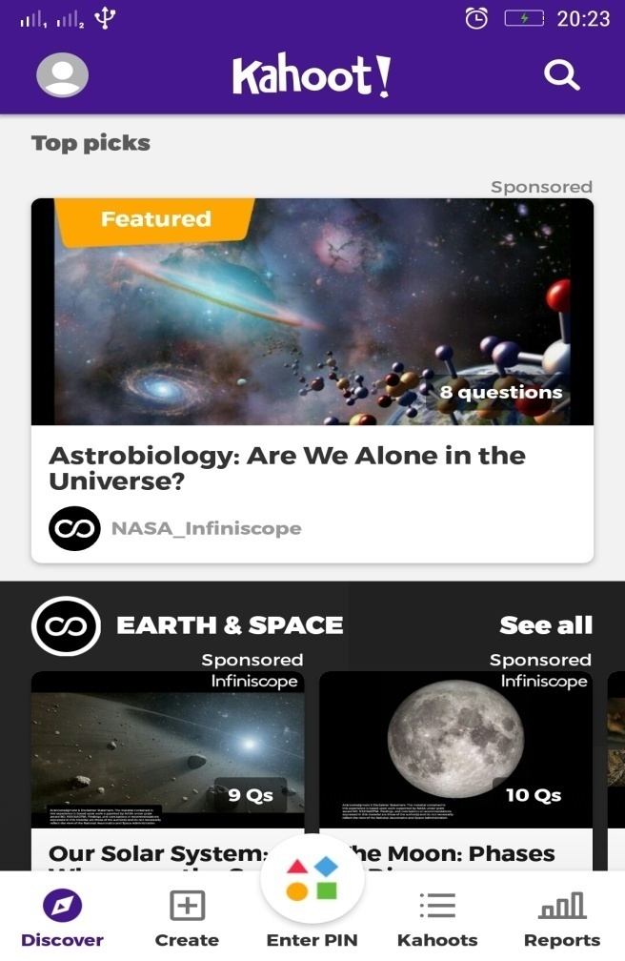
За каждый правильный и быстрый ответ приложение начисляет баллы и после окончания викторины выстраивается рейтинг участников.

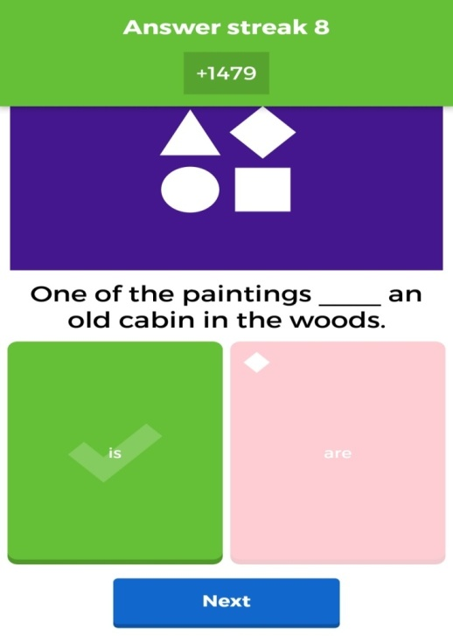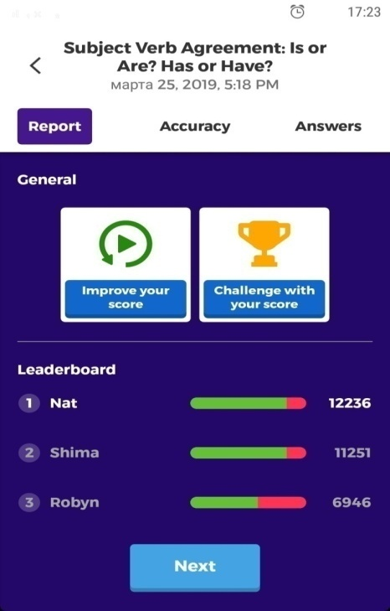
После прохождения викторины можно просмотреть ошибки и правильные варианты ответов.
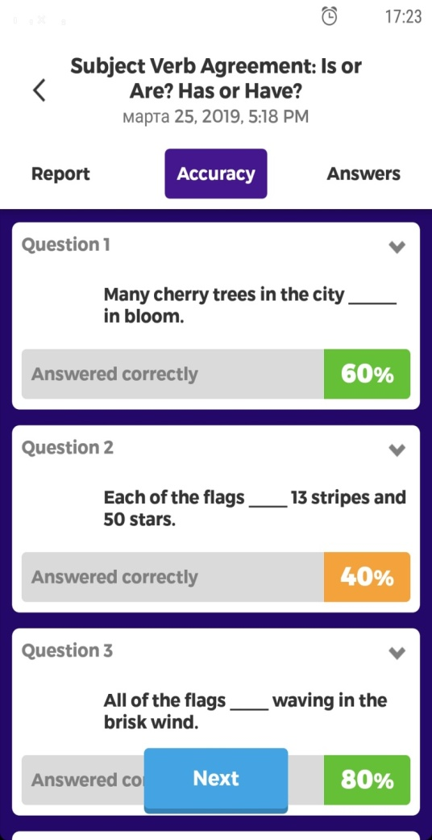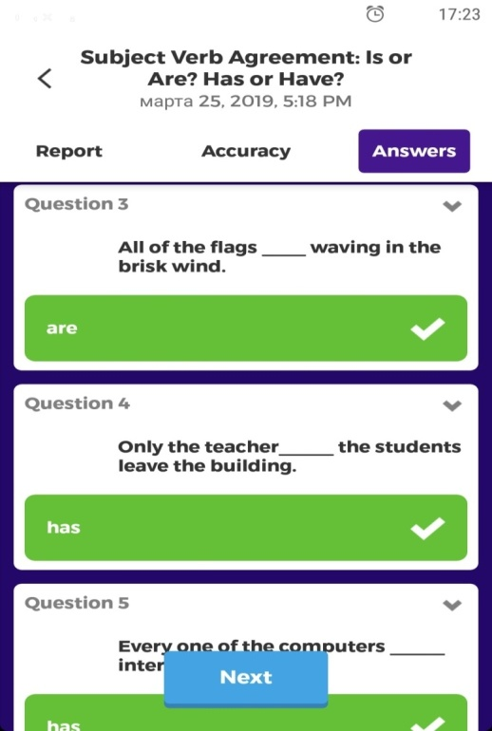

При создании своей викторины пользователь могут добавить свое изображение, название викторины, краткое описание и вопросы. Для каждого вопроса можно добавить до 4 вариантов ответа. Напротив правильного варианта ответа необходимо поставить зеленую галочку, чтобы программа засчитывала его за верный ответ. К каждому вопросу также можно добавить любое изображение или видео.
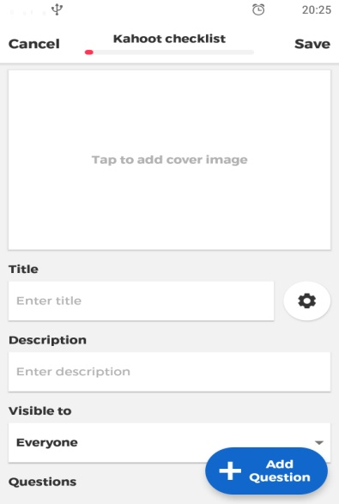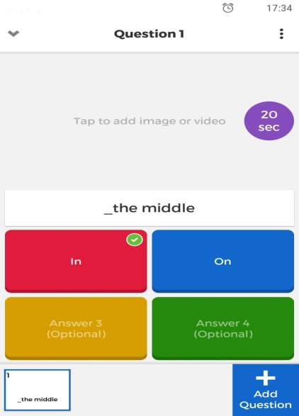

После завершения создания викторины можно сохранить ее как черновик, поделиться ей онлайн либо отправить приглашение участникам.

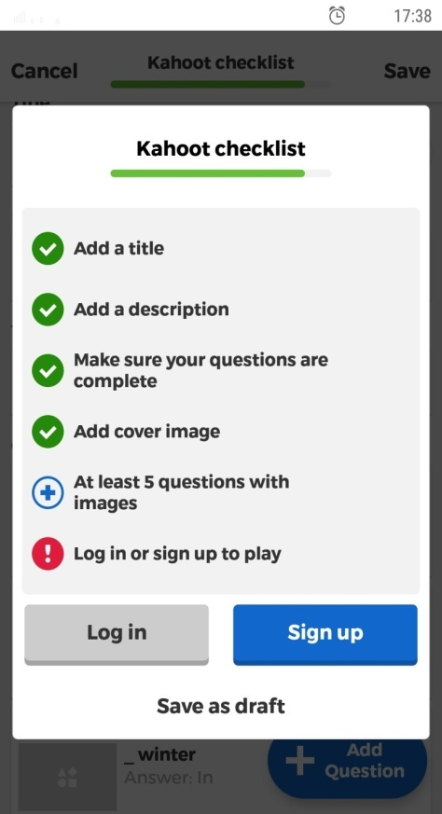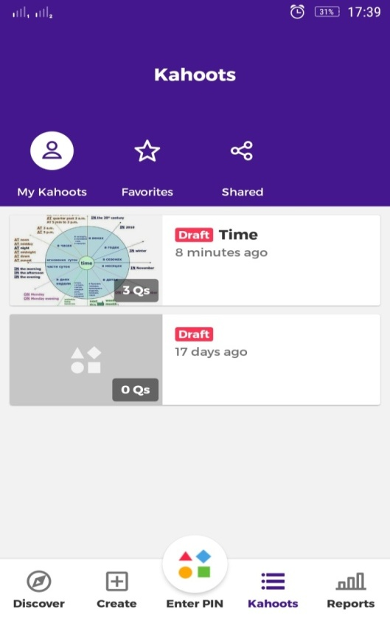

На вашей странице в приложении можно видеть все созданные вами викторины, а также викторины, в которых вы принимали участие.
Следующее приложение – Quizlet. Данное приложение используется для запоминания и отработки новой лексики. Приложение бесплатно и моет использоваться в режиме офлайн для создания новых курсов и модулей.
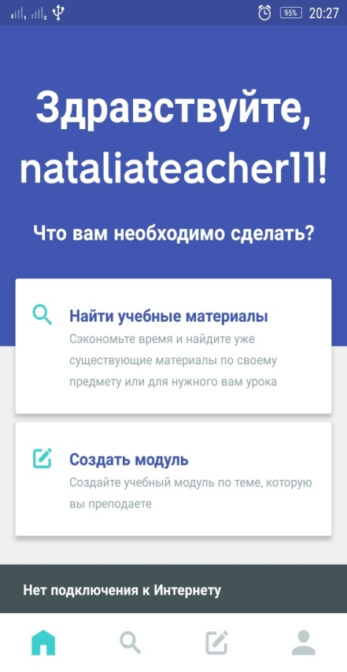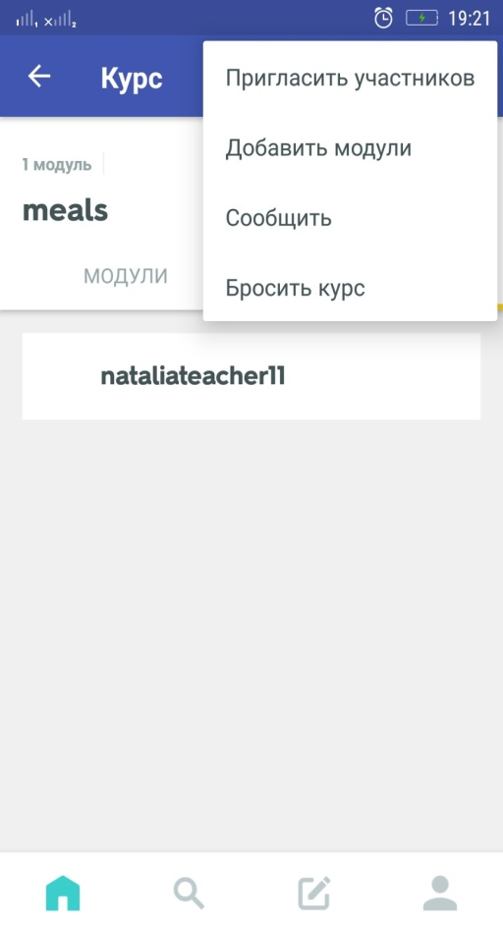

При создании модуля необходимо добавлять термины и их определения. Далее программа создает тренировочные тесты для запоминания данных терминов. Это и написание слов на русском, английском языках. Выбор правильного варианта перевода, соотнесение русского и английского варианта термина.

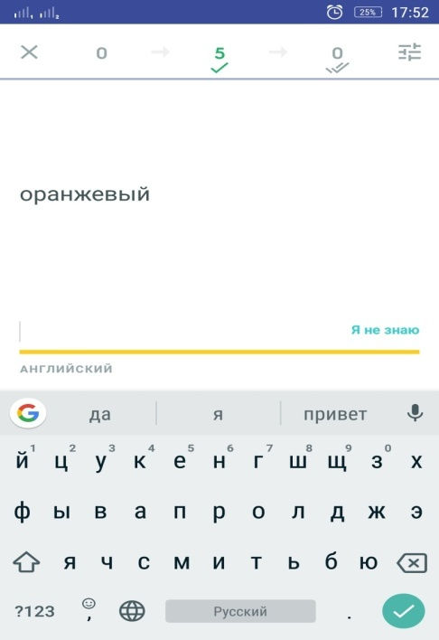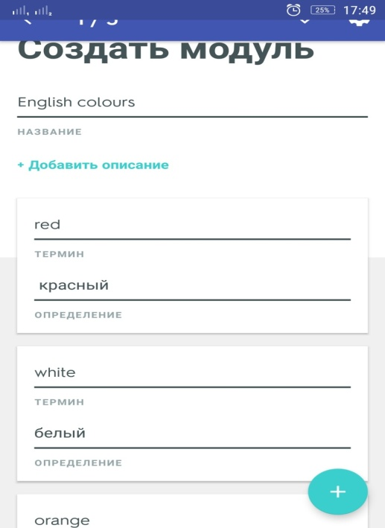

После прохождения тренировочного модуля программа предлагает пройти итоговый тест. Результат можно улучшить, если он вас не устраивает.

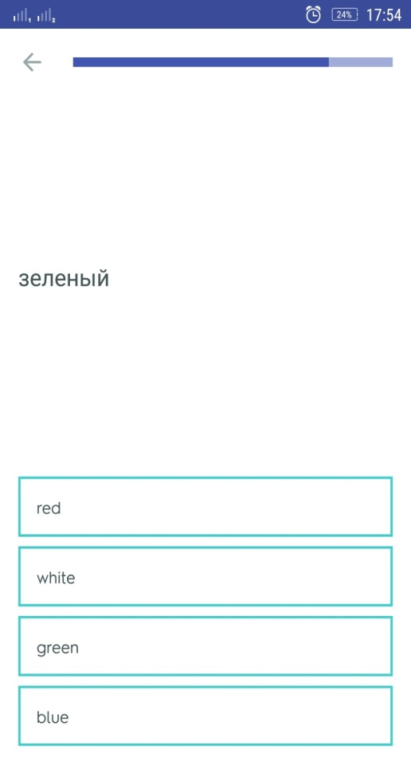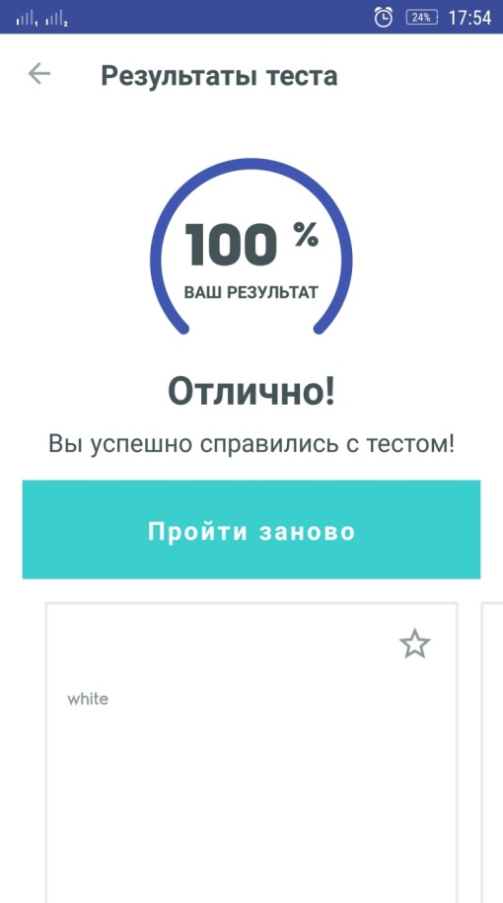

Применение вышеуказанных форм и методов обучения позволило мне добиться стабильных результатов:
- удобное и быстрое запоминание неправильных глаголов и новой лексики;
- развитие коммуникативных компетенций, развитие самостоятельности.

Е.В. Просянникова,
учитель, МКОУ Большеарбайская СОШ

Активизация познавательной деятельности обучающихся на уроках географии

«Дитя требует деятельности беспрестанно
и утомляется не деятельностью,
а ее однообразием и односторонностью»

Константин Дмитриевич Ушинский

Я пришла работать в школу спустя десять лет после того как ее окончила. И столкнулась с тем, что современные школьники потеряли интерес к изучению моего предмета. Проблема повышения и поддержания интереса к изучению географии и актуальна сейчас для каждого педагога. Как сделать каждый урок географии интересным, увлекательным и добиться того, чтобы он развивал познавательный интерес, творческую, мыслительную активность учащихся. Над этим вопросом работают многие учителя географии. Известно, что большинство учащихся с большим интересом начинают изучение нового для них предмета «География», но на среднем, а тем более на старшем этапе, их интерес к предмету заметно понижается.
Работая по проблеме «Активизация познавательной деятельности учащихся на уроках географии», я ставлю перед собой цель, как сделать так, чтобы учение проходило с увлечением, чтобы трудный материал стал более понятным и доступным для учащихся, а уроки более интересными. Поиску таких форм обучения, методов и приемов, которые позволяют повысить эффективность усвоения географических знаний, помогают распознать в каждом школьнике его индивидуальные особенности и на этой основе воспитывать у него стремление к познанию и творчеству.
Достижению цели способствует включение активных и интерактивных методов и форм обучения на разных этапах урока.
Использование современных образовательных технологий является необходимым условием достижения нового качества образования. Федеральный закон об образовании в Российской Федерации говорит о том, что необходимо условие для введения экспериментальной и инновационной деятельности в сфере образования связанное с внедрением общеобразовательную практику новых технологий, форм и методов обучения. Современная школа должна не только сформировать у учащихся определенный набор знаний и умений, но и побудить в них стремление к самообразованию, реализации своих способностей. Необходимым условием этих процессов является активизация учебно-познавательной деятельности.
Одним из приёмов активизации могут быть карты-анаморфозы. Известно, что карта это язык географии. И если ученик умеет пользоваться картой, то он сможет разбираться в географии. Конечно, этим я не говорю, что обучающимся нет необходимости учить терминологию и законы географии. В нашей школе уже четвертый год подряд девятиклассники выбирают географию для сдачи экзамена. На экзамене детям разрешается пользоваться атласами 7-9 классов. И моей задачей стоит научить их пользоваться предоставленными картами. Но встречаются вопросы на которые ты не найдешь ответ в атласе. Необходимо вспоминать пройденный материал. Вот здесь и придут на помощь карты-анаморфозы.
«Мир - разные взгляды!», «Другой вид глобуса!», «Где мы окажемся в новом мировом порядке?» Не правда ли, интересно. Чем карты-анаморфозы отличаются от других географических карт. Чем и как они способны изменить наше традиционное представление о мировом пространстве?
Анаморфоза - это графическое изображение, масштаб объектов, которых пропорционален значению их характеристик.
Как и где можно использовать карты-анаморфозы? На уроках обществознания, экономики, географии, а также карты-анаморфозы можно эффективно использовать и на уроках новейшей истории, и в межпредметных проектах, например, по информатике и обществознанию, географии и английскому языку и т.д.
Работа с картами-анаморфозами может быть развёрнута по самым различным направлениям изучения природы, демографии, экологии, экономики, общества и т.п. Она способствует развитию многих компетентностей, необходимых для жизни в открытом информационном обществе. В частности, используя карты-анаморфозы, можно практиковаться в познавательных, регулятивных и коммуникативных умениях. Приведём примеры заданий:
- Найдите нужные карты по ключевым словам (Россия/нефть/запасы пресной воды и т.п.) или по показателям, самостоятельно выделенным из познавательного задания или проблемы («В каких странах самый высокий/низкий уровень благосостояния?»).
- Выберите первую пятерку стран по экспорту нефти
Карты-анаморфозы — это эффективное средство для решения большого круга логических и проблемных задач, выполнения актуальных проектов:
- Сравните показатели благосостояния населения в странах Западной и Восточной Европы. Объясните причины выявленных различий.
- Составьте перечень стран, находящихся на разных континентах, но обладающих примерно одинаковыми показателями объёма экспорта
Бывает так, что на какой-то карте соизмеримо большими или маленькими оказываются страны, которые в реальности по размерам своих территорий абсолютно противоположны.
Ориентироваться в необычном геопространстве помогают цвета. На разных картах одно и то же государство обозначается одним и тем же цветом. К примеру, Китай на всех картах окрашен в ярко зеленый, Индия в оранжевый, а Россия в светло-зеленый.
Коллекции этих карт создают как иностранные, так и наши русские специалисты (каталоги “Home”, “MapCategories”, “A-Z MapIndex”).
Большое внимание я уделяю новым информационным технологиям, стараюсь использовать их на своих уроках. Что также способствует активизации учебно-познавательной деятельности у моих учеников.
Применение информационных компьютерных технологий на уроках географии позволяет лучше освоить новый учебный материал и даст новые возможности для развития творческих способностей учащихся, а именно:
- повысить мотивацию;
- активизировать познавательную деятельность;
- развивать мышление и творческие способности.

Библиографический список
- https://worldmapper.org/maps/
- https://online.seterra.com/ru/vgp/3111
- https://cyberleninka.ru/article/v/didakticheskie-resursy-karty-anamorfozy-mir-kakim-vy-ego-esche-ne-videli

Общая редакция и корректура:

Сазанович Светлана Михайловна

Компьютерная верстка:

Пушков Константин Михайлович

Муниципальное казенное учреждение
«Управление образования администрации Саянского района»
663580, Саянский район, с. Агинское, ул. Парковая, 23
Тел/факс 8(39142)21474 e-mail:sayano@krasmail.ru

